ข้อมูล ณ วันที่ ๓๑ ธันวาคม ๒๕๖๖

สรุปผลการปฏิบัติประจำเดือน ธันวาคม ๒๕๖6
สถานีตำรวจนครบาลเตาปูน
เป็นองค์กรปราบปรามอาชญากรรม
และบังคับใช้กฎหมาย
ในระดับมาตรฐานสากล
ที่ประชาชนเชื่อมั่นศรัทธา

สารบัญ

เรื่อง หน้า

๑ งานกำลังพล.................................................................................................................. ๑
- ข้าราชการตำรวจดีเด่นประจำเดือน………………………................................................ 2
- ข้าราชการตำรวจดีเด่นประจำปี…………..................................................................... 3
๒. งานสอบสวน................................................................................................................ 4
๓. งานป้องกันปราบปราม.................................................................................................10
๔. งานจราจร………………………………………………………..……………………………………………..13
5. สรุปผลการปฏิบัติงานด้านมวลชนสัมพันธ์...................................................................15
6. งานสืบสวน..........................................................................................……………………16
7. การพัฒนาหน่วยและบุคลากรในหน่วยงาน..................................................................17
8.โครงการเพิ่มรายได้ลดรายจ่ายให้กับข้าราชการตำรวจสถานีตำรวจนครบาลเตาปูน......17
9.ปัญหาและอุปสรรคในการปฏิบัติหน้าที่..........................…………………………………….......17
10.ภาคผนวก..................................................................................................................18

1. งานกำลังพล
1.1 สถานภาพกำลังพล
บัญชีแสดงสถานภาพกำลังพล ระดับชั้นสัญญาบัตร สังกัด สน.เตาปูน
ระดับ อัตราอนุญาต อัตราคนครอง ว่าง
รอง ผกก. 6 6 -
สวป. 4 4 -
สว.จร. 1 1 -
สว.สส. 2 2 -
สว.(สอบสวน) 7 7 -
สว.อก. 1 1 -
รอง สว.(สอบสวน) 22 5 17
รอง สว.อก. 1 - 1
รอง สวป. 12 4 8
รอง สว.สส. 6 1 5
รวมทั้งสิ้น 62 31 31

บัญชีแสดงสถานภาพกำลังพลระดับ ชั้นประทวน สังกัด สน.เตาปูน
ระดับ อัตราอนุญาต อัตราคนครอง ว่าง
ผบ.หมู่(ป.) 85 62 23
ผบ.หมู่(จร.) 56 38 18
ผบ.หมู่(สส) 18 18 -
ผบ.หมู่(ผช.พงส.) 16 9 7
ผบ.หมู่(ธร.) 6 2 4
รวมทั้งสิ้น 181 129 52

1.2 สรุปยอดกำลังพล
 | ชั้นสัญญาบัตร | ชั้นประทวน | รวม | หมายเหตุ
อัตราอนุญาต | 62 | 181 | 243
อัตราคนครอง | 31 | 129 | 160
อัตราว่าง | 31 | 52 | 83 | ตำแหน่งว่าง ชั้น สัญญาบัตร  1.สว.(สอบสวน)สน.เตาปูน - ตำแหน่ง  2.รอง สว.สส.สน.เตาปูน 5 ตำแหน่ง  3..รอง สวป.สน.เตาปูน 8 ตำแหน่ง  4.รอง สว.(สอบสวน)สน.เตาปูน 16 ตำแหน่ง  5.รอง สว.อก.สน.เตาปูน 1 ตำแหน่ง  ตำแหน่งว่าง ชั้น ประทวน  1.ผบ.หมุ่(จร.)สน.เตาปูน 18 ตำแหน่ง  2.ผบ.หมู่(ธร.)สน.เตาปูน 4 ตำแหน่ง  3.ผบ.หมู่(ผช.พงส.)สน.เตาปูน 7 ตำแหน่ง  4.ผบ.หมู่(สส.)สน.เตาปูน - ตำแหน่ง  5.ผบ.หมู่(ป.)สน.เตาปูน 23 ตำแหน่ง
ไปช่วยราชการ | - | - | -
มาช่วยราชการ | - | - | -
อยู่ปฏิบัติหน้าที่จริง | 31 | 129 | 160

ข้อมูล ณ วันที่ 30 ธันวาคม 2566
1.3 ข้าราชการตำรวจดีเด่นประจำเดือน ธันวาคม 2566
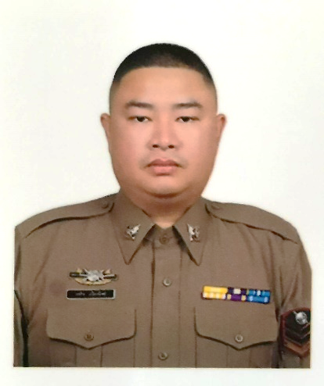

ส.ต.อ.วรกิจ เนืองนิตย์ ผบ.หมู่(จร.)สน.เตาปูน อายุ 36 ปี
คติประจำตัว ทำดีทำได้ ใครไม่เห็น แต่ฟ้าดินเห็น

1.4 ข้าราชการตำรวจดีเด่นประจำปี 2566

พ.ต.ท.กิตติพันธ์ แท่นตั้งเจริญชัย รอง ผกก.ป.สน.เตาปูน อายุ 38 ปี
คติประจำตัว เรียนรู้อดีต ทุ่มเทปัจจุบัน สร้างสรรค์อนาคต

หมายเหตุ หลักเกณฑ์ในการพิจารณาคัดเลือก
6.1 หลักเกณฑ์การให้คัดเลือกมาจาก 2 ส่วน คือ
6.1.1 ส่วนบังคับบัญชา(ข้าราชการตำรวจชั้นสัญญาบัตร)คิดเป็นร้อยละ 40 คะแนน
6.1.2 ส่วนเพื่อนร่วมงาน(ข้าราชการตำรวจชั้นประทวน) คิดเป็นร้อยละ 60 คะแนน
6.2 การพิจารณาคัดเลือกข้าราชการตำรวจดีเด่น
6.2.1 นำผลคะแนนของข้าราชการตำรวจชั้นสัญญาบัตร กลุ่มที่ 1 และกลุ่มข้าราชการตำรวจชั้นประทวน กลุ่มที่ 2 มารวมกันแล้วสรุปผลคะแนนให้ผู้บังคับบัญชาทราบ
6.3 บำเหน็จความชอบและรางวัล
6.3.1 พร้อมเงินรางวัล จำนวน ๑,๐00 บาท
6.4 ข้าราชการตำรวจดีเด่นแต่ละแผนกงาน ใช้หลักเกณฑ์เช่นเดียวกันกับการคัดเลือกข้าราชการตำรวจดีเด่นประจำเดือน แต่ให้แต่ละแผนกงานคัดเลือกและมอบรางวัลในวันที่ ๒๐ ธันวาคม 256๖
6.5 ข้าราชการตำรวจดีเด่นประจำปี ได้จากการคัดเลือกจากข้าราชการตำรวจดีเด่นประจำเดือน และข้าราชการตำรวจดีเด่นแต่ละแผนกงาน โดยให้ข้าราชการตำรวจสถานีตำรวจนครบาลเตาปูน ทุกนาย
เป็นผู้เลือกและให้ผู้บังคับบัญชามีความเห็นชอบ

๒. งานสอบสวน
๒.1 เปรียบเทียบสถิติคดีอาญา ย้อนหลัง ๓ ปี

แผนภูมิสถิติคดีอาญา ย้อนหลัง ๓ ปี (๒๕๖4– ๒๕๖6)
ปี พ.ศ.๒๕๖4 คดีอาญาเกิด จำนวน 512 คดี
ปี พ.ศ.2565 คดีอาญาเกิด จำนวน 601 คดี
ปี พ.ศ.2566 คดีอาญาเกิด จำนวน 452 คดี

2.2สถิติคดีอาญา ๔ กลุ่มประจำเดือน ธันวาคม 2566

แผนภูมิสถิติคดีอาญา ๔ กลุ่ม ประจำเดือนธันวาคม 2566
คดีอาญาเกิดขึ้น 62 คดี จับกุม 58 คดี

ประเภทความผิด | คดี | จับกุม/ราย | ผู้ต้องหา/คน
กลุ่ม 1 ฐานความผิดเกี่ยวกับชีวิต ร่างกายและเพศ | 3 | 3 | 4
-ทำร้ายผู้อื่นถึงแก่ความตาย | 1 | 1 | 1
-พยายามฆ่า | 1 | 1 | 2
-ทำร้ายร่างกาย | 1 | 1 | 1
-อื่นๆ | - | - | -
กลุ่ม 2 ฐานความผิดเกี่ยวกับทรัพย์ | 8 | 6 | 11
-ลักทรัพย์ | 6 | 6 | 11
-ฉ้อโกง | 2 | - | -
-อื่นๆ | - | - | -
กลุ่ม 3 ฐานความผิดพิเศษ | 1 | 1 | 1
-พ.ร.บ.สงวนและคุ้มครองสัตว์ป่า | 1 | 1 | 1
กลุ่ม 4 คดีความผิดที่รัฐเป็นผู้เสียหาย | 41 | 41 | 46
-ยาเสพติด | 25 | 25 | 25
-จำหน่าย | 3 | 3 | 3
-ครอบครองเพื่อเสพ | 3 | 3 | 3
-เสพยาเสพติด | 19 | 19 | 19
-การพนัน | 5 | 5 | 10
-ทายผลฟุตบอล | 4 | 4 | 4
-การพนันอื่นๆ | 1 | 1 | 6
-ความผิดเกี่ยวกับ พ.ร.บ.คนเข้าเมือง | 10 | 10 | 10
-ความผิดเกี่ยวกับสถานบริการ | 1 | 1 | 1

2.3 สถิติคดีอาญา ๔ กลุ่มประจำปี 2566

สรุป สถิติคดีอาญา 4 กลุ่ม ปี พ.ศ.2566 1 ม.ค.- 31 ธันวาคม 66

คดีอาญาเกิด 452 คดี จับ 416 คดี
ประเภทความผิด | คดี | จับกุม/ราย | ผู้ต้องหา/คน
กลุ่ม 1 ฐานความผิดเกี่ยวกับชีวิต ร่างกายและเพศ | 21 | 20 | 28
-ทำร้ายผู้อื่นถึงแก่ความตาย | 1 | 1 | 1
-พยายามฆ่า | 1 | 1 | 1
-ทำร้ายร่างกาย | 13 | 12 | 19
-ข่มขืนกระทำชำเรา | 4 | 4 | 4
-อื่นๆ | 2 | 2 | 2
กลุ่ม 2 ฐานความผิดเกี่ยวกับทรัพย์ | 55 | 41 | 52
-ลักทรัพย์ | 32 | 26 | 37
-ฉ้อโกง | 12 | 6 | 6
-ยักยอกทรัพทย์ | 5 | 3 | 3
-ทำให้เสียทรัพย์ | 1 | 1 | 1
-รับของโจร | 1 | 1 | 1
-อื่นๆ | 4 | 4 | 4
-ฐานความผิดโจรกรรมรถจักรยานยนต์ | 7 | 4 | 4
กลุ่ม 3 ฐานความผิดพิเศษ | 2 | 2 | 2
-พ.ร.บ.ห้ามเรียกดอกเบี้ยเกินอัตรา | 1 | 1 | 1
-ฐานความผิดฉ้อโกงที่กระทำผ่านระบบคอมพิวเตอร์ | 7 | 2 | 2
กลุ่ม 4 คดีความผิดที่รัฐเป็นผู้เสียหาย | 286 | 286 | 308
-ยาเสพติด | 102 | 102 | 103
-จำหน่าย | 24 | 24 | 24
-ครอบครอง | 5 | 5 | 4
-ครอบครองเพื่อเสพ | 23 | 23 | 25
-เสพยาเสพติด | 50 | 50 | 50
-อาวุธปืนและวัตถุระเบิด | 10 | 10 | 11
-อาวุธปืนธรรมดา (ไม่มีทะเบียน) | 9 | 9 | 10
-อาวุธปืนธรรมดา (มีทะเบียน) | 1 | 1 | 1
-การพนัน | 71 | 71 | 91
-ทายผลฟุตบอล | 5 | 5 | 11
-การพนันอื่นๆ | 66 | 66 | 80
-ความผิดเกี่ยวกับวัสดุ สื่อสิ่งพิมพ์ลามกอนาจาร | 1 | 1 | 1
-ความผิดเกี่ยวกับ พ.ร.บ. คนเข้าเมือง | 92 | 92 | 92
-ความผิดเกี่ยวกับการป้องกันและปราบปรามการค้าประเวณี | 8 | 8 | 8
- ความผิดเกี่ยวกับสถานบริการ | 2 | 2 | 2

2.4 เปรียบเทียบคดีอาญา ๔ กลุ่มเดือน พฤศจิกายน ๒๕๖6 กับ เดือน ธันวาคม ๒๕๖6

แผนภูมิเปรียบเทียบสถิติคดีอาญา ๔ กลุ่ม ประจำเดือน พฤศจิกายน ๒๕๖6 กับ เดือน ธันวาคม ๒๕๖6
ประเภทความผิด | คดี |  | จับกุม/ราย |  | ผู้ต้องหา/ราย
 | พ.ย. | ธันวาคม | พ.ย. | ธันวาคม | พ.ย. | ธันวาคม
กลุ่ม 1 ฐานความผิดเกี่ยวกับชีวิต ร่างกายและเพศ | 1 | 3 | 1 | 3 | 1 | 4
-ทำร้ายผู้อื่นถึงแก่ความตาย | - | 1 | - | 1 | - | 1
-พยายามฆ่า | - | 1 | - | 1 | - | 2
-ทำร้ายร่างกาย | 1 | 1 | 1 | 1 | 1 | 1
-อื่นๆ | - | - | - | - | - | -
กลุ่ม 2 ฐานความผิดเกี่ยวกับทรัพย์ | 3 | 8 | 3 | 6 | 3 | 11
-ลักทรัพย์ | 2 | 6 | 2 | 6 | 2 | 11
-ฉ้อโกง | - | 2 | - | - | - | -
-รับของโจร | 1 | - | 1 | - | 1 | -
-อื่นๆ | - | - | - | - | - | -
กลุ่ม 3 ฐานความผิดพิเศษ | 0 | 1 | 0 | 1 | 0 | 1
--พ.ร.บ.สงวนและคุ้มครองสัตว์ป่า | - | 1 | - | 1 | - | 1
กลุ่ม 4 คดีความผิดที่รัฐเป็นผู้เสียหาย | 9 | 41 | 9 | 41 | 9 | 46
-ยาเสพติด | 9 | 25 | 9 | 25 | 9 | 25
-จำหน่าย | 1 | 3 | 1 | 3 | 1 | 3
-ครอบครอง | 1 | - | 1 | - | 1 | -
-ครอบครองเพื่อเสพ | 1 | 3 | 1 | 3 | 1 | 3
-เสพยาเสพติด | 6 | 19 | 6 | 19 | 6 | 19
-การพนัน | - | 5 | - | 5 | - | 10
-ทายผลฟุตบอล | - | 4 | - | 4 | - | 4
-การพนันอื่นๆ | - | 1 | - | 1 | - | 6
-ความผิดเกี่ยวกับ พ.ร.บ.คนเข้าเมือง | - | 10 | - | 10 | - | 10
-ความผิดเกี่ยวกับสถานบริการ | - | 1 | - | 1 | - | 1

2.5 เปรียบเทียบคดีอาญา ๔ กลุ่ม เดือน ธันวาคม ๒๕๖5 กับ เดือน ธันวาคม ๒๕๖6

แผนภูมิเปรียบเทียบสถิติคดีอาญา ๔ กลุ่ม ประจำเดือน ธันวาคม ๒๕๖5 กับเดือน ธันวาคม ๒๕๖6

ประเภทความผิด | คดี |  | จับกุม/ราย |  | ผู้ต้องหา/ราย
 | ธ.ค.65 | ธ.ค.66 | ธ.ค.65 | ธ.ค.66 | ธ.ค.65 | ธ.ค.66
กลุ่ม 1 ฐานความผิดเกี่ยวกับชีวิต ร่างกายและเพศ | 1 | 3 | 1 | 3 | 1 | 4
-ทำร้ายผู้อื่นถึงแก่ความตาย | - | 1 | - | 1 | - | 1
-พยายามฆ่า | - | 1 | - | 1 | - | 2
-ทำร้ายร่างกาย | 1 | 1 | 1 | 1 | 1 | 1
-อื่นๆ | - | - | - | - | - | -
กลุ่ม 2 ฐานความผิดเกี่ยวกับทรัพย์ | 5 | 8 | 5 | 6 | 5 | 11
-ชิงทรัพย์ | 1 | - | 1 | - | 1 | -
-ลักทรัพย์ | 1 | 6 | 1 | 6 | 1 | 11
-ฉ้อโกง | 2 | 2 | 2 | - | 2 | -
-ยักยอกทรัพทย์ | 1 | - | 1 | - | 1 | -
-อื่นๆ | - | - | - | - | - | -
กลุ่ม 3 ฐานความผิดพิเศษ | - | 1 | - | 1 | - | 1
-พ.ร.บ.สงวนและคุ้มครองสัตว์ป่า | - | 1 | - | 1 | - | 1
กลุ่ม 4 คดีความผิดที่รัฐเป็นผู้เสียหาย | 34 | 41 | 34 | 41 | 35 | 46
-ยาเสพติด | 8 | 25 | 8 | 25 | 8 | 25
-จำหน่าย | 1 | 3 | 1 | 3 | 1 | 3
-ครอบครอง | 1 | - | 1 | - | 1 | -
-ครอบครองเพื่อเสพ | - | 3 | - | 3 | - | 3
-เสพยาเสพติด | 6 | 19 | 6 | 19 | 6 | 19
-อาวุธปืนและวัตถุระเบิด | 2 | - | 2 | - | 2 | -
-อื่นๆ | 2 | - | 2 | - | 2 | -
-การพนัน | 15 | 5 | 15 | 5 | 16 | 10
-ทายผลฟุตบอล | 14 | 4 | 14 | 4 | 13 | 4
-การพนันอื่นๆ | 1 | 1 | 1 | 1 | 3 | 6
-ความผิดเกี่ยวกับ พ.ร.บ.คนเข้าเมือง | 9 | 10 | 9 | 10 | 9 | 10
--ความผิดเกี่ยวกับสถานบริการ | - | 1 | - | 1 | - | 1

2.6 สำนวนอยู่ระหว่างสอบสวน
2.6.๑ เลขคดีสุดท้าย
2.6.๑.๑ คดีอาญา 452/๒๕๖6 ( ปัจจุบันสำนวนอยู่ระหว่างสอบสวน มี 55 คดี )
2.6.๑.๒ คดีจราจร 289/๒๕๖6 ( ปัจจุบันสำนวนอยู่ระหว่างสอบสวน มี - คดี )
2.6.๑.๓ คดีชันสูตร 8/๒๕๖6 ( ปัจจุบันสำนวนอยู่ระหว่างสอบสวน มี - คดี )
2.6.๑.๔ คดีอุกฉกรรจ์ -/๒๕๖6 ( ไม่มีแต่อย่างใด )
2.6.๒ สำนวนอยู่ระหว่างการสอบสวน จำนวน 55 สำนวน
2.6.๓ สำนวนคดีอาญาล่าช้าตามคำสั่ง ตร.ที่ ๔๑๙/๒๕๕๖ ไม่มีแต่อย่างใด

3. งานป้องกันปราบปราม

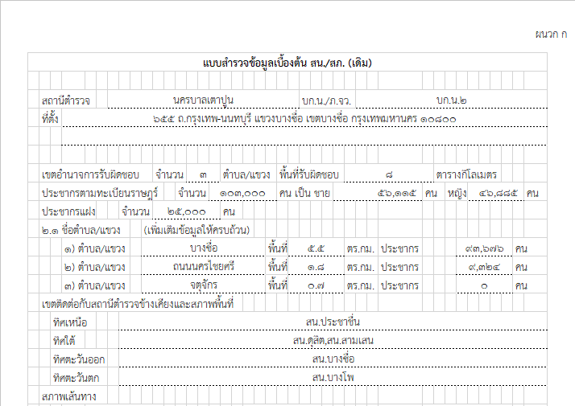
3.1 สรุปผลการปฏิบัติงานของสายตรวจ

3.2 การตรวจตู้แดงในพื้นที่
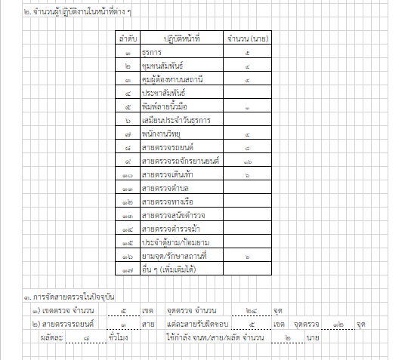

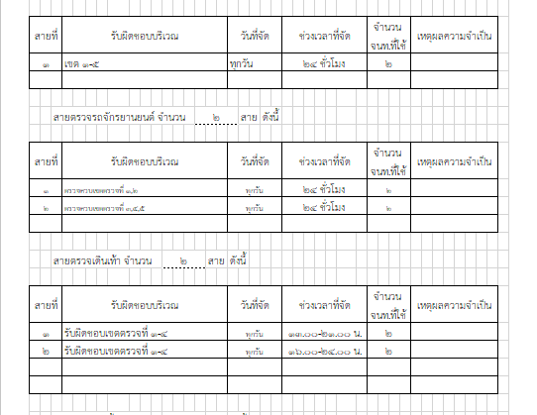
แยกเป็นตู้แดงได้ดังนี้

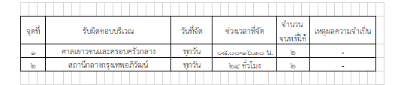

3.3 แผนที่แสดงที่ตั้งของสถานีตำรวจ
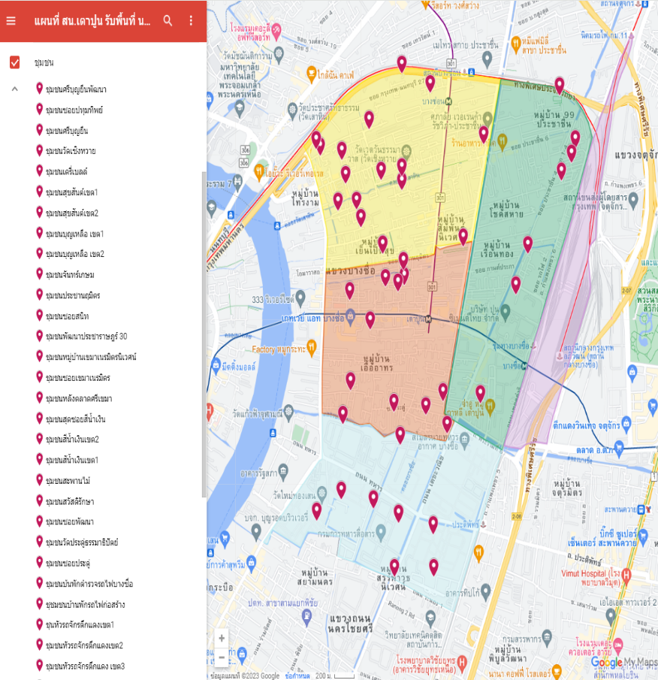
3.3.1 ในห้วงระหว่างวันที่ ๑ – 30 ธันวาคม ๒๕๖6

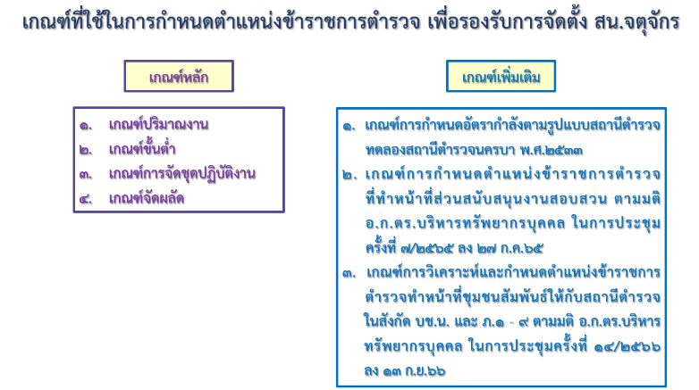

3.3.2 สถานภาพข้อมูลกล้องวงจรปิดในพื้นที่ มีจำนวน 557 ตัว
3.3.2.1 ใช้งานได้ 509 ตัว
3.3.2.2 ใช้งานไม่ได้ 48 ตัว

4. งานจราจร
4.1 กวดขันจับกุมการกระทำผิดกฎหมายว่าด้วยการจราจรทางบก (๑๐ ข้อหาหลัก)
ประจำเดือน ธันวาคม 2566

สรุปการออกใบสั่งประจำเดือน ธันวาคม 2565 / 2566
- ธันวาคม 2565 จำนวน 2,172 ใบด
- ธันวาคม 2566 จำนวน ๑ ใบ

มาตรการ | จำนวนยานพาหนะถูกเรียกตรวจ
 | รถ จยย | รถ  ปิคอัพ | รถ  เก๋ง | รถโดยสาร  สาธารณะ | รถบรรทุก  ๖ ล้อขึ้นไป | อื่นๆ | รวม | จำนวนผู้ถูกดำเนินคดี  (คน)
1.ความเร็วเกินกำหนด | 0 | 0 | 0 | 0 | 0 | 0 | 0 | 0
2.ขับรถย้อนศร | 0 | 0 | 0 | 0 | 0 | 0 | 0 | 0
3. ฝ่าฝืนสัญญาณไฟจราจร | 0 | 0 | 0 | 0 | 0 | 0 | 0 | 0
๔. ไม่มีใบขับขี่ | ๑ | 0 | 0 | 0 | 0 | 0 | 0 | ๑
๕. ไม่คาดเข็มขัดนิรภัย | 0 | 0 | 0 | 0 | 0 | 0 | 0 | 0
๖. แซงในที่คับขัน | 0 | 0 | 0 | 0 | 0 | 0 | 0 | 0
๗. เมาสุรา | 0 | 0 | 0 | 0 | 0 | 0 | 0 | 0
๘. ไม่สวมหมวกนิรภัย | 0 | 0 | 0 | 0 | 0 | 0 | 0 | 0
๙. มอเตอร์ไซค์ไม่ปลอดภัย | 0 | 0 | 0 | 0 | 0 | 0 | 0 | 0
๑๐. ใช้โทรศัพท์ขณะขับรถ | 0 | 0 | 0 | 0 | 0 | 0 | 0 | 0
11.อื่นๆ | 0 | 0 | 0 | 0 | 0 | 0 | 0 | 0
รวม | 0 | 0 | 0 | 0 | 0 | 0 | 0 | 0

4.2 สรุปผลการปฏิบัติงานจราจร ระยะเวลาตั้งวันที่ ๑ – 31 ธันวาคม ๒๕๖6
- รปภ./อำนวยความสะดวก ครู นักเรียน 6 ครั้ง
- การตั้งจุดตรวจ จุดสกัด 0 ครั้ง
- มีการตรวจค้น บุคคล ยานพาหนะต้องสงสัยตามข้อสั่งการของ ผบช.
เช่น จยย.พ่วงข้าง รถบรรทุกน้ำยาง รถบรรทุกสิ่งของปิดทึบ ฯลฯ 11 ครั้ง
- มีการออกตรวจสอบเส้นทางสายหลัก สายรอง 60 ครั้ง
- การกวดขันวินัยจราจรในพื้นที่ 5 ครั้ง
- ตรวจเยี่ยมหน่วยงานราชการ ออกตรวจตู้แดงในเขตตรวจ 15 ครั้ง
- การเข้าระงับเหตุ เช่น อุบัติเหตุ ข้อขัดข้อง ทะเลาะวิวาท ฯลฯ 4 ครั้ง
- ออกประชาสัมพันธ์ ผู้ประกอบการร้าน เพื่อแสวงหาความร่วมมือจากประชาชน 10 ครั้ง
- อุบัติเหตุที่เกิดขึ้นในพื้นที่ 7 ครั้ง
- รปภ. บุคคลสำคัญ / VIP 2 ครั้ง
- อำนวยความสะดวกการจราจรตลาดนัด / พื้นที่จัดงานต่างๆ 15 ครั้ง

5. สรุปผลการปฏิบัติงานด้านมวลชนสัมพันธ์

สรุปผลการปฏิบัติงานด้านมวลชนสัมพันธ์
หัวข้อ | ครั้ง
จิตอาสา | 7
ด้านช่วยเหลือประชาชน | 8
การประชาสัมพันธ์และบรรยาย | 22
สร้างมวลชนผู้นำทางความคิด | 5

6. งานสืบสวน
6.1. การปิดล้อมตรวจค้น ประจำเดือน ธันวาคม 2566
6.1.1 การปิดล้อมตรวจค้น จำนวน 16 ครั้ง
( มีผลการจับกุมจากการปิดล้อม จำนวน 4 คดี ผู้ต้องหา จำนวน 4 คน )
๖.๑.๒ มีการเก็บ DNA จำนวน - ราย
6.2 ผลการจับกุมทั้งหมด ประจำเดือน ธันวาคม 2566
6.2.1 จับกุม จำนวน 42 คดี
6.2.2 แยกเป็นคดีอาญา 5 กลุ่ม ดังนี้
6.2.2.1 กลุ่มที่ 1 จำนวน - คดี
6.2.2.2 กลุ่มที่ 2 จำนวน 2 คดี
6.2.2.3 กลุ่มที่ 3 จำนวน - คดี
6.2.2.4 กลุ่มที่ 4 จำนวน 40 คดี
( จับกุมยาเสพติด จำนวน 25 คดี ผตห.25 ราย )
6.3 สรุปการดำเนินการจับกุมบุคคลตามหมายจับ
6.3.1 หมายจับทั้งหมด จำนวน 2849 หมาย
6.3.2 ดำเนินการจับกุมแล้ว จำนวน 2703 หมาย
6.3.๓ เดือน ธันวาคม 2566 มีผลการจับกุมตามหมาย จำนวน 14 หมาย
6.3.3.๑ จับกุมหมายจับค้างเก่าของ สน.เตาปูน จำนวน 8 หมาย
6.3.3.๒ จับกุมหมายจับต่างพื้นที่ จำนวน 4 หมาย
6.3.3.๓ จับกุมตามหมายจับของศาล จำนวน 2 หมาย
6.3.๔ สรุปยอดหมายคงเหลือของ สน.เตาปูน จำนวน 15 หมาย
6.3.๔.๑ หมายจับสมบูรณ์ จำนวน 112 หมาย
6.3.๔.๒ หมายจับไม่สมบูรณ์ จำนวน 34 หมาย

6.4 บุคคลพ้นโทษ / พักโทษ
6.4.1 จำนวนบุคคลพ้นโทษทั้งหมด จำนวน 4 ราย
6.4.2 ดำเนินติดตามพฤติกรรมแล้ว จำนวน 4 ราย
6.4.3 คงเหลือ จำนวน - ราย

7. การพัฒนาหน่วยและบุคลากรในหน่วยงาน
- โครงการตำรวจดีเด่น พ่อทำดีลูกมีทุนเรียน
- การมอบเงินขวัญถุงให้แก่บุตรแรกเกิดของ ตร.ในสังกัด
- มีห้องออกกำลังกาย กำลังใจดับไฟใต้ สน.เตาปูน
- การดำเนินการปรับปรุงภูมิทัศน์และดำเนินกิจกรรม 5 ส.

8. โครงการเพิ่มรายได้ลดรายจ่ายให้กับข้าราชการตำรวจสถานีตำรวจนครบาลเตาปูน
8.๑ กองทุนสวัสดิการสถานีตำรวจนครบาลเตาปูน
8.1.๑ จัดตั้งกองทุนสวัสดิการสถานีตำรวจนครบาลเตาปูน โดยมีวัตถุประสงค์ ดังนี้
(๑) เพื่อเป็นกองทุนสำหรับบรรเทาความเดือดร้อนในกรณีฉุกเฉินและความจำเป็นเร่งด่วนของบุคลากรในหน่วยงาน
(๒) เพื่อส่งเสริมให้หน่วยงาน และบุคลากรมีการพึ่งพาตนเอง และมีความสามารถในการบริหารจัดการกองทุน การพัฒนาความคิดริเริ่ม เพื่อแก้ไขปัญหาการใช้จ่ายต่างๆ เบื้องต้นของหน่วยงาน
(๓) เพื่อสร้างวินัยทางการเงิน คือ การรู้จักการวางแผนจับจ่ายใช้สอย สร้างความไว้วางใจระหว่างกันในหน่วยงานและสมาชิก ซึ่งทำให้บุคลากรมีความรัก ความสามัคคี
(๔) กองทุนนี้ไม่ดำเนินการเพื่อแสวงหาผลกำไรสูงสุดทางทรัพย์สิน แต่ดำเนินการเพื่อช่วยเหลือซึ่งกันและกันระหว่างสมาชิก
8.๑.2 ที่มาของเงินและทรัพย์สินของกองทุน ประกอบด้วย
(๑) เงินจากการระดมทุนจากสมาชิกกองทุนจำนวน คนละ 2๐,000 บาท
(๒) ดอกผล หรือผลประโยชน์ที่เกิดจากเงินหรือทรัพย์สินของกองทุน
8.๑.3 สวัสดิการและสิทธิประโยชน์
สมาชิกสามารถกู้ยืมเงินได้ในวงเงินไม่เกิน ๒๐,๐๐๐ บาท (สองหมื่นบาทถ้วน) ต่อคน เพื่อช่วยแก้ไขปัญหาให้กับข้าราชการตำรวจสถานีตำรวจนครบาลเตาปูน ที่มีความจำเป็นต้องใช้เงิน โดยให้หักชำระจากเงินเดือนจำนวน 10 งวด ดังนี้
(1) งวดที่ 1 เงินต้น ๒,๐๐๐ บาท พร้อมดอกเบี้ย ๒๐0 บาท รวม ๒,๒๐0 บาท
(2) งวดที่ 2 เงินต้น ๒,๐๐๐ บาท พร้อมดอกเบี้ย ๑๘0 บาท รวม ๒,๑๘0 บาท
(3) งวดที่ 3 เงินต้น ๒,๐๐๐ บาท พร้อมดอกเบี้ย ๑๖0 บาท รวม ๒,๑๖0 บาท...
8.1.4 จำนวนข้าราชการตำรวจที่มาใช้สิทธิ์กองทุนฯ / จำนวนเงินหมุนเวียน
(1) จำนวนข้าราชการตำรวจที่มาใช้สิทธิ์กองทุนฯ จำนวน 49 นาย
(2) จำนวนเงินหมุนเวียน ๙๖๑,๙๕๕.๘๑ บาท เงินกองทุน จำนวน 639,633 บาท ผลกำไร
๖,333 บาท มียอดเงินคงเหลือในบัญชีกองทุน ณ วันที่ 31 ธันวาคม 2566 จำนวน 540,100 บาท
8.1.5 คณะกรรมการกองทุนมีจำนวน ๕ นาย ประกอบด้วย
(1) พันตำรวจโท เฉลิมชัย ไชยนัด สว.อก.สน.เตาปูน ประธานกรรมการ
(2) ร้อยตำรวจเอกหญิง ศรีประภา บุญประคอง รอง สว.(ป.)สน.เตาปูน รองประธานฯ
(3) ดาบตำรวจหญิง จิตรลดา สูติสงค์ ผบ.หมู่(ป.)สน.เตาปูน กรรมการ
(4) ดาบตำรวจหญิง ผ่องศรี ถึงคำภู ผบ.หมู่(ป.)สน.เตาปูน กรรมการ
(5) สิบตำรวจเอก ปราโมทย์ แสงสูงเนิน ผบ.หมู่(ป.)สน.เตาปูน กรรมการ
9. ปัญหาและอุปสรรคในการปฏิบัติหน้าที่
- ข้าราชการตำรวจ (ไม่เพียงพอ) ต่อพื้นที่รับผิดชอบ

ภาคผนวก

ผลการปฏิบัติ
ร่วมลงแถวเคารพธงชาติ ตรวจเครื่องแต่งกายและทรงผม

เมื่อ ๔ ธันวาคม 2566 เวลา 08.00 น. ว่าที่ พ.ต.อ.สุรเดช ฉัตรไทย ผกก.สน.เตาปูน
พ.ต.ท.กิตติพันธ์ แท่นตั้งเจริญชัย รอง ผกก.ป.สน.เตาปูน มอบหมายให้ พ.ต.ต.เอกวิทย์ นามวงศ์ สวป.สน.เตาปูน
ชุดปฏิบัติการ ชุดสายตรวจจราจร ชุดอำนวยการ ชุดปฏิบัติการสถานีตำรวจชุมชน ร่วมลงแถวเคารพธงชาติ
กล่าวบทปลงใจ อุดมคติตำรวจ คำสัตย์ปฏิญาณ ชี้แจงภารกิจและข้อราชการต่างๆพร้อมทั้งตรวจเครื่องแต่งกายและทรงผม
ผลการปฏิบัติ
ร่วมประชุมวิเคราะห์อาชญากรรม

เมื่อวันที่ ๒๔ ธันวาคม 2566 เวลา 09.00 น. ว่าที่ พ.ต.อ.สุรเดช ฉัตรไทย ผกก.สน.เตาปูน
พ.ต.ท.กิตติพันธ์ แท่นตั้งเจริญชัย รอง ผกก.ป.สน.เตาปูน พ.ต.ท.สมเกียรติ อนันตรัตน์ รอง ผกก.(สอบสวน)
สน.เตาปูน พ.ต.ต.สุริยะ น้อยภักดี สว.(สอบสวน)สน.เตาปูน ร่วมประชุมวิเคราะห์อาชญากรรมประจำสัปดาห์
ณ ห้อง สปก.สน.เตาปูน

ผลการปฏิบัติ
- ชื่อผู้ปฏิบัติ ร.ต.อ.ศล สิทธิสอน รอง สว.(ป)สน.เตาปูน พร้อมชุดจิตอาสาชุมชนสัมพันธ์ สน.เตาปูน
- ชื่อกิจกรรม ป้องกันยุงลายและถุงยางอนามัยให้ประชาชนใน
- สถานที่ ชุมชน ม.พัน.๓ รอ.
- เวลาดำเนินการ ๒๐ ธันวาคม๒๕๖๖ เวลา ๐๙.๐๐ น.
- รายละเอียดของการปฏิบัติในแต่ละกิจกรรม

เมื่อวันที่ ๒๐ ธันวาคม ๖๖ เวลา ๐๙.๐๐ น. ชุด ชป.กร. (ร่วม)ชุดที่ ๒๖ ร่วมกับ ชุด อสส.ของชุมชน ได้ลงพื้นที่ชุมชนรอบเขตพระราชฐาน ชุมชน ม.พัน.๓ รอ.เพื่อมองสารป้องกันยุงลายและถุงยางอนามัยให้ประชาชนใน ชุมชน ม.พัน.๓ รอ.

ผลการปฏิบัติ
- ชื่อผู้ปฏิบัติ ร.ต.อ.ธีรพร สอนสะอาด รอง สว.(สอบสวน) สน.เตาปูน พร้อมชุดจิตอาสาชุมชนสัมพันธ์
สน.เตาปูน
- ชื่อกิจกรรม รับฟังปัญหาและมอบน้ำดื่มให้กับกรรมการชุมชน
- สถานที่ ชุมชน ม.พัน.๓ รอ.
- เวลาดำเนินการ ๑๒ ธันวาคม๒๕๖๖ เวลา ๐๙.๐๐ น.
- รายละเอียดของการปฏิบัติในแต่ละกิจกรรม

เมื่อวันที่ ๑๒ ธันวาคม ๖๖ เวลา ๐๙.๐๐ น. ชุด ชป.กร. (ร่วม)ชุดที่ ๒๖ ได้ลงพื้นที่ชุมชนรอบเขตพระราชฐานชุมชน ม.พัน.๓ รอ.เพื่อรับฟังปัญหาและมอบน้ำดื่มให้กับกรรมการชุมชน

ผลการปฏิบัติ
๑. ชื่อผู้ปฏิบัติ ว่าที่ พ.ต.ต. อดิศักดิ์ พองพรหม สวป.(ชส.)สน.เตาปูนพร้อมด้วยครูตำรวจแดร์ สน.เตาปูน
๒. ชื่อกิจกรรม โครงการ D.A.R.E.ประเทศไทย(โครงการการศึกษาเพื่อต่อต้านการใช้ยาเสพติดในเด็กนักเรียน)
๓. สถานที่ โรงเรียนวัดประดู่ธรรมาธิปัตย์
๔. วัน เวลาดำเนินการ วันที่ 12 ธันวาคม 66 เวลา 13.00-14.00 น.
๕. รายละเอียดของการปฏิบัติในแต่ละกิจกรรม

เมื่อวันที่ 12 ธันวาคม 66 ว่าที่ พ.ต.ต..อดิศักดิ์ พองพรหม สวป.(ชส.)สน.เตาปูนพร้อมด้วยครูตำรวจแดร์ สน.เตาปูน เข้าทำการให้ความรู้ ตามโครงการ D.A.R.E.ประเทศไทย(โครงการการศึกษาเพื่อต่อต้านการใช้ยาเสพติดในเด็กนักเรียน) 📖บทที่ 4 เหล้ากับนักเรียน-ชั้นประถมศึกษาปีที่ 5 โรงเรียนวัดประดู่ธรรมาธิปัตย์

โครงการตรวจเยี่ยมประชาชน
ชุมชนศรีบุญยืนพัฒนา วันที่ 7 ธันวาคม ๒๕๖6 เวลา ๑๖.๓๐น.

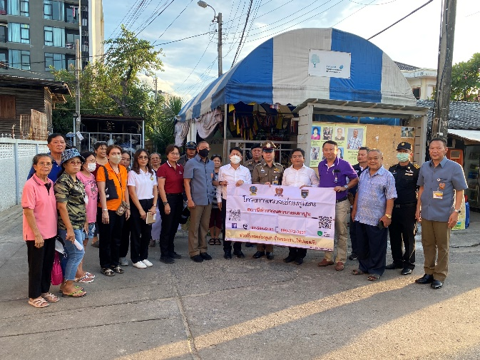
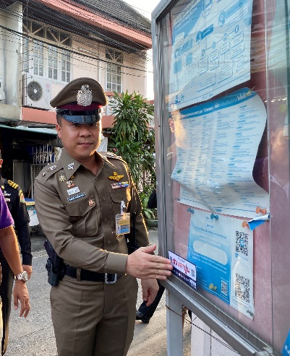

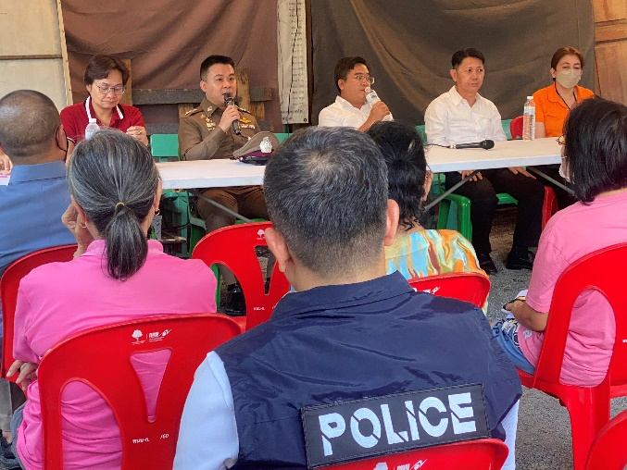

พ.ต.ท.กิตติพันธ์ แท่นตั้งเจริญชัย รอง ผกก.ป.สน.เตาปูน, คณะกรรมการ กต.ตร. พร้อมด้วยกำลังเจ้าหน้าที่ตำรวจ ชุด ตชส. เข้าตรวจเยี่ยมประชาชน ประชาสัมพันธ์การป้องกันอาชญากรรม ยาเสพติด ประชาสัมพันธ์การดูแลเฝ้าระวังคนวิกลจริตในชุมชน และรับฟังปัญหาความเดือดร้อนของประชาชนในชุมชนเพื่อนำมาแก้ไขต่อไป

โครงการตรวจเยี่ยมประชาชน
ชุมชนบุญเหลือ 1 วันที่ 21 ธันวาคม ๒๕๖6 เวลา ๑๖.๓๐น.

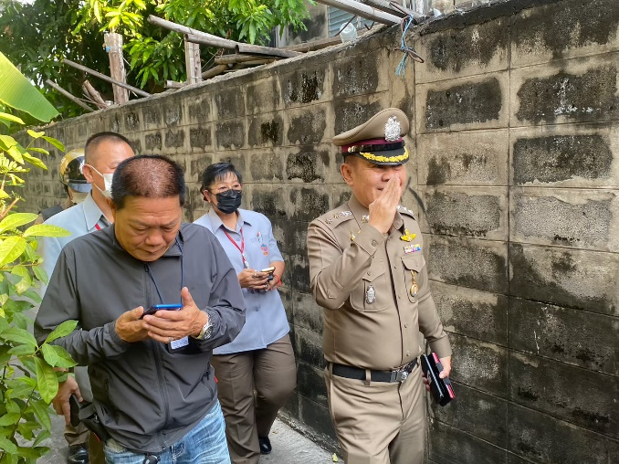
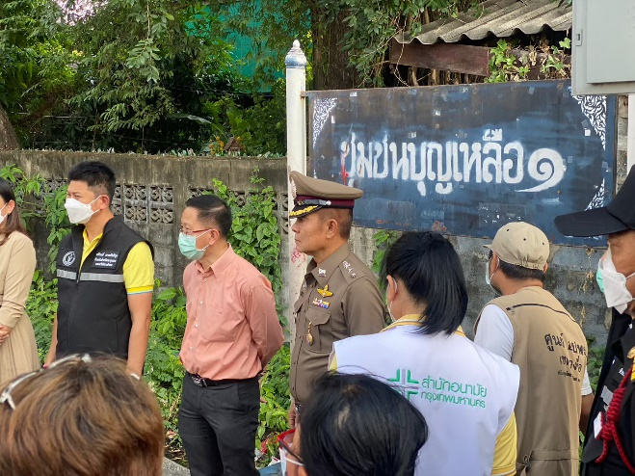

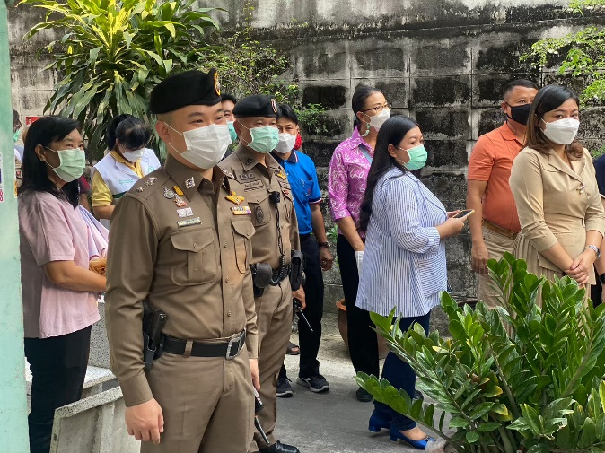
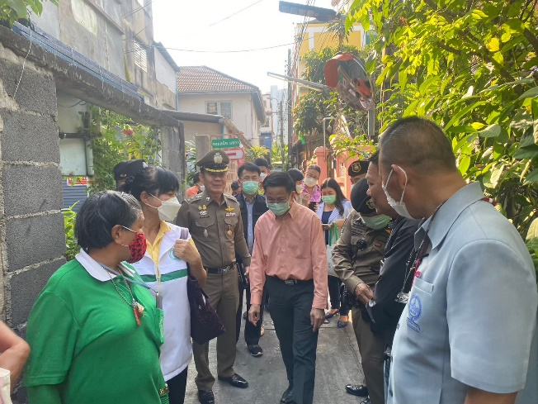

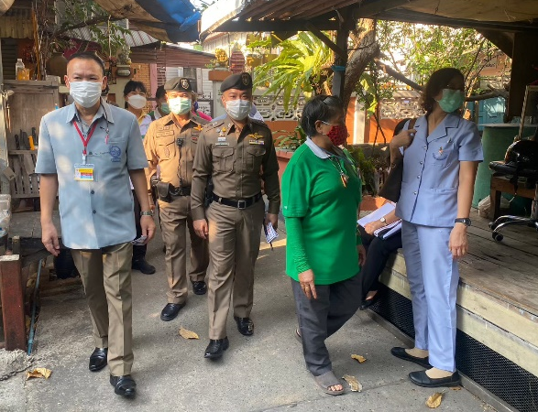
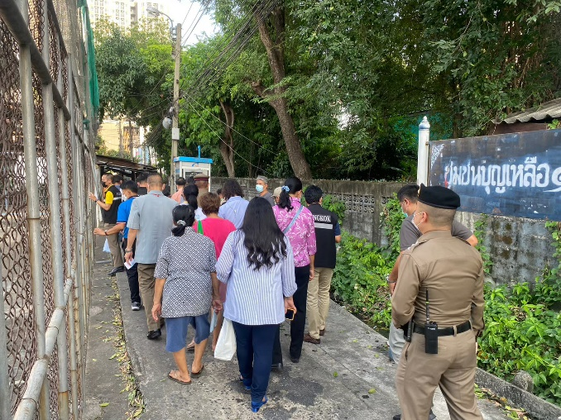

+

พ.ต.อ.สุรเดช ฉัตรไทย ผกก.สน.เตาปูน,พ.ต.ท.กิตติพันธ์ แท่นตั้งเจริญชัย รอง ผกก.ป.สน.เตาปูน, คณะกรรมการ กต.ตร. พร้อมด้วยกำลังเจ้าหน้าที่ตำรวจ ชุด ตชส. เข้าตรวจเยี่ยมประชาชน ประชาสัมพันธ์การป้องกันอาชญากรรม ยาเสพติด ประชาสัมพันธ์การดูแลเฝ้าระวังคนวิกลจริตในชุมชน และรับฟังปัญหาความเดือดร้อนของประชาชนในชุมชนเพื่อนำมาแก้ไขต่อไป
ผลการปฏิบัติของสายตรวจจราจร

เมื่อวันที่ 4 ธันวาคม 2566 เวลา 22.00 น. เจ้าหน้าที่ตำรวจจราจร สน.เตาปูน ตั้งจุดตรวจวัดแอลกอฮอล์ หน้า สน.เตาปูน ตั้งแต่เวลา 20..0 – 24.00 น. ผลการปฏิบัติไม่พบผู้กระทำผิด เหตุการณ์ทั่วไปปกติ

เมื่อวันที่ 14 ธันวาคม 2566 เวลา 10.30 น. เจ้าหน้าที่ตำรวจจราจร สน.เตาปูน ออก ว.4 ภายในเขต พบประชาชนรถเสียระบบระบายความร้อน สายตรวจจราจร สน.เตาปูนทำการช่วยเหลือเบื้องต้น ทำให้ประชาชนสามารถนำรถกลับที่พักได้

ผลการปฏิบัติของสายตรวจจราจร

เมื่อวันที่ 21 ธันวาคม 2566 เวลา 09.30 น. เจ้าหน้าที่ตำรวจจราจร สน.เตาปูน ออกกวดขันวินัยการจราจร บริเวณแยกประชาชื่น พบผู้กระทำความผิดกฎหมายดำเนินการออกใบสั่ง เหตุการณ์ทั่วไปปกติ

เมื่อวันที่ 26 ธันวาคม 2566 เวลา 15.30 น. เจ้าหน้าที่ตำรวจจราจร สน.เตาปูน อำนวยความสะดวกการจราจร กรณีการประปาซ่อมท่อน้ำแตก บริเวณถนนประชาชื่นขาออก เหตุการณ์ทั่วไปปกติ

ทางแยกที่มีสัญญาไฟจราจรในพื้นที่ มี 4 แห่ง

1. แยกประชาชื่น

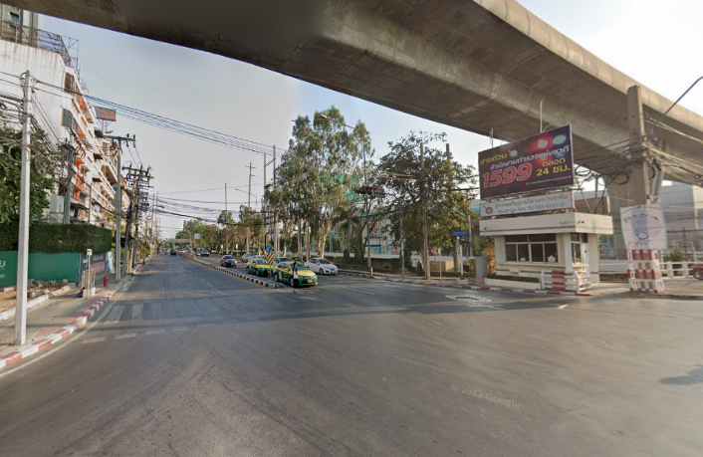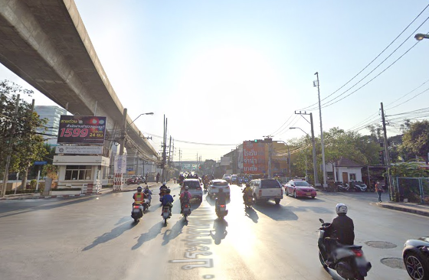

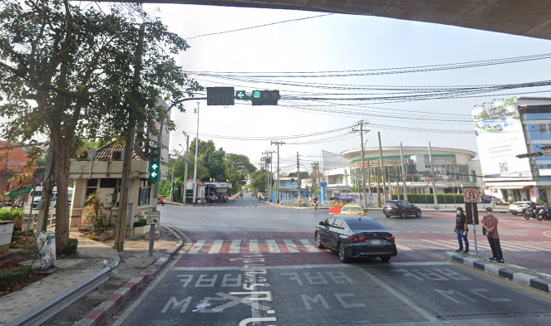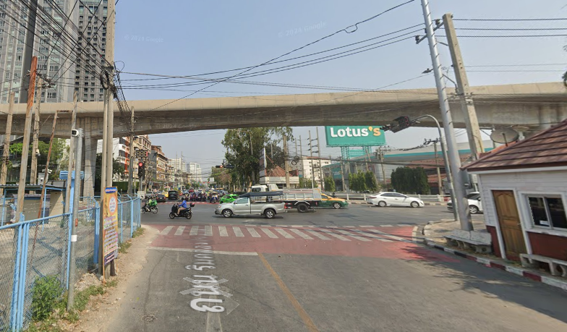

2. แยกเตาปูน

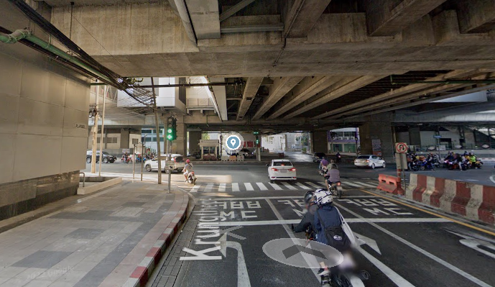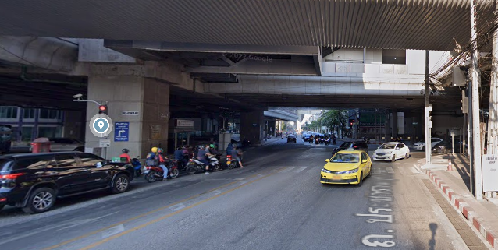

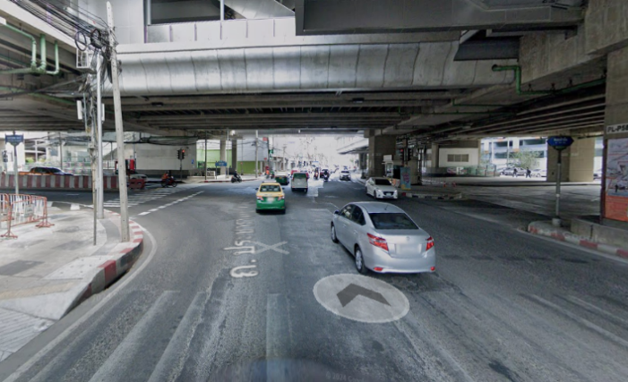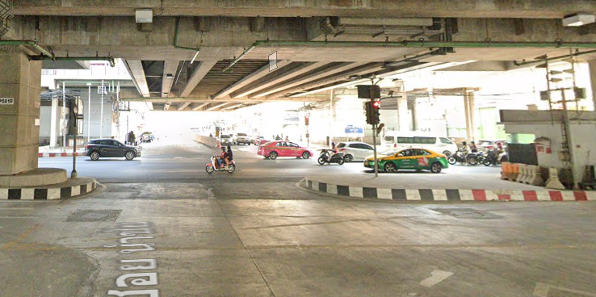

ทางแยกที่มีสัญญาไฟจราจรในพื้นที่ มี 4 แห่ง

3. แยกสะพานแดง

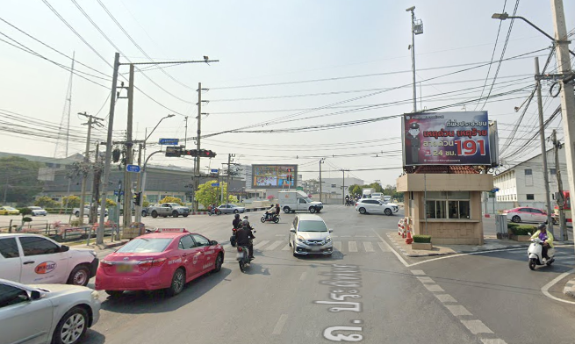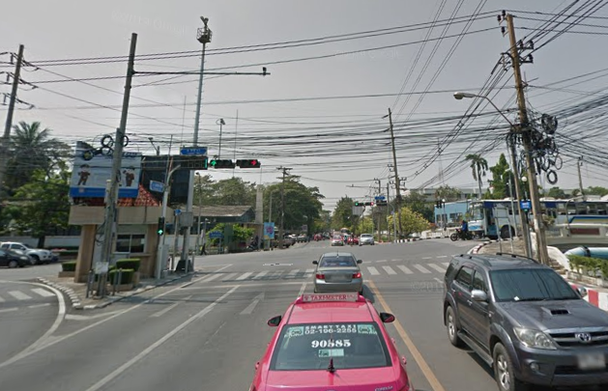

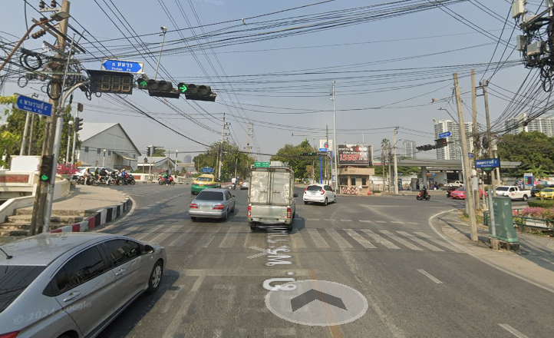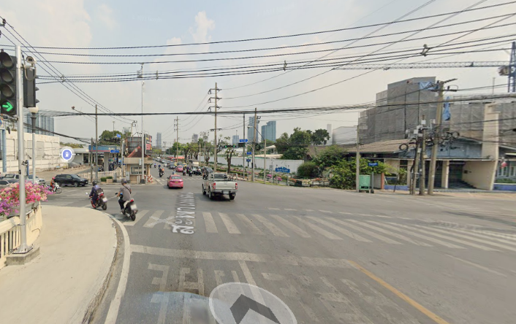

4. แยกเทอดดำริ

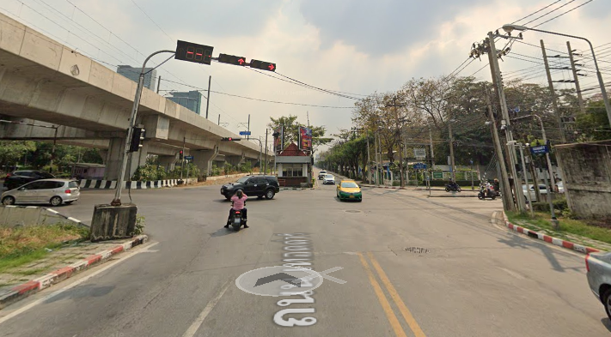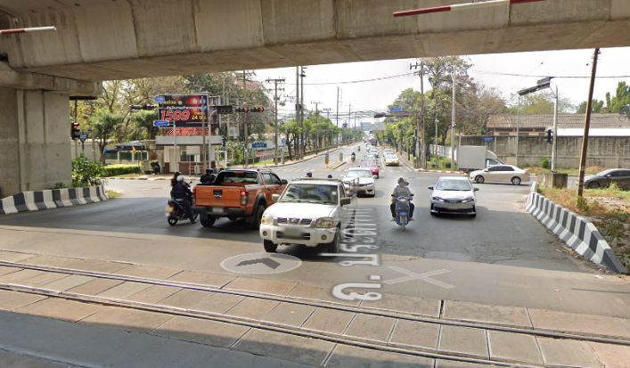

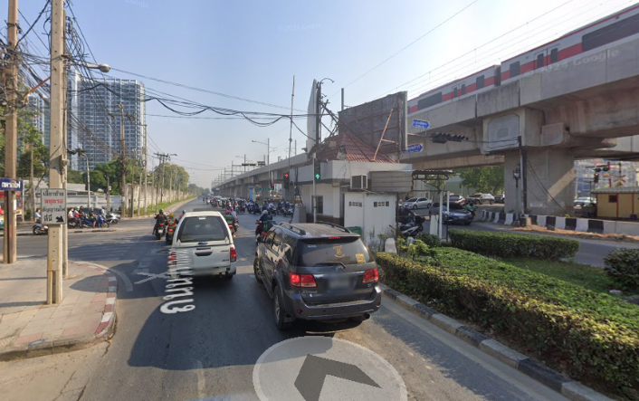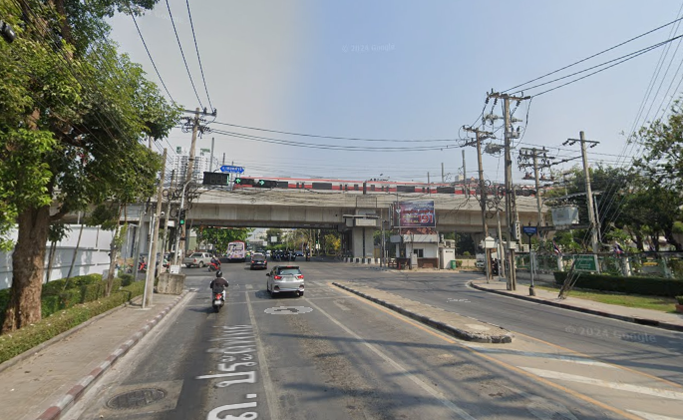

ผลการปฏิบัติ
๑. ชื่อผู้ปฏิบัติ ว่าที่ พ.ต.อ.สุรเดช ฉัตรไทย ผกก.สน.เตาปูน
๒. ชื่อกิจกรรม ผู้กำกับสถานีตำรวจนครบาลเตาปูน ได้เข้าประสานกับสถานศึกษาในพื้นที่เพื่อ ให้ตำรวจเข้าไปประชาสัมพันธ์โครงการ วัคซีนไซเบอร์
๓. สถานที่ พื้นที่เขตอำนาจรับผิดชอบ สน.เตาปูน
๔. เวลาดำเนินการ 08.30 น.
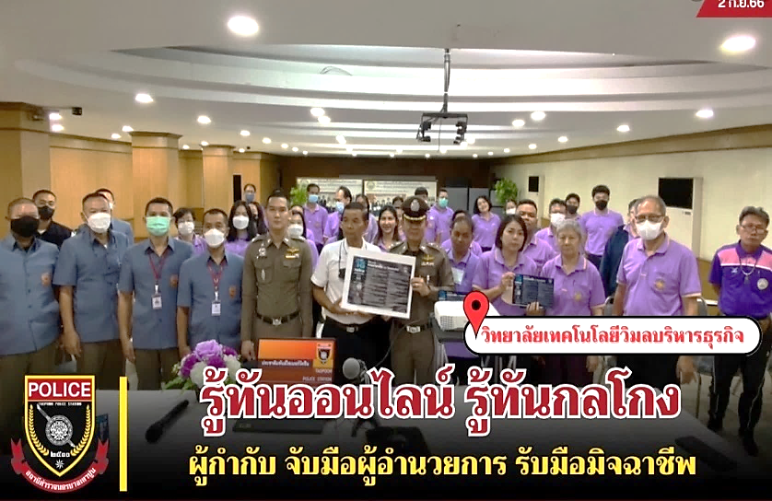
๕. รายละเอียดของการปฏิบัติในแต่ละกิจกรรม

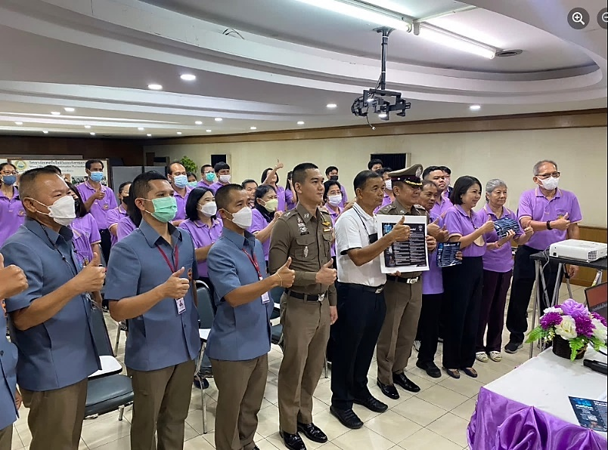
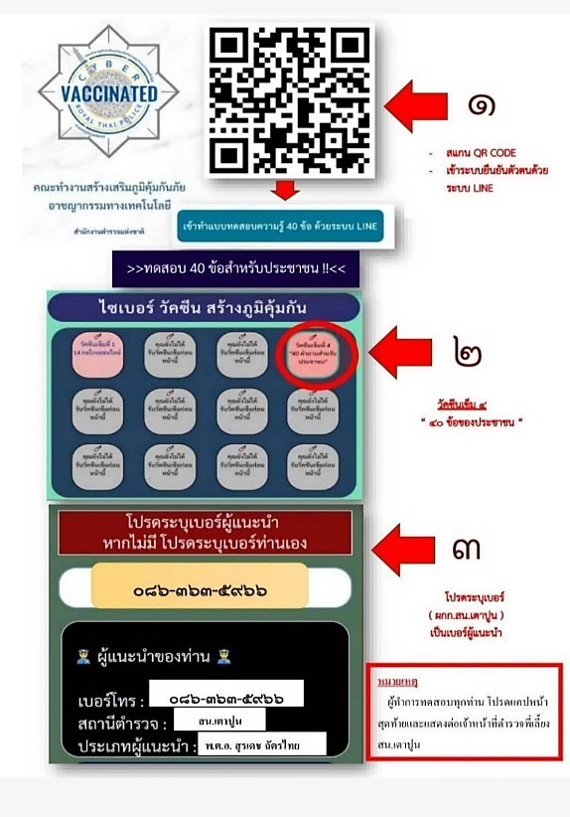

เมื่อ 6 ธันวาคม 2566 เวลา 08.30 น. ว่าที่ พ.ต.อ.สุรเดช ฉัตรไทย ผกก.สน.เตาปูน
พ.ต.ต.สุริยะ น้อยภักดี สว.(สอบสวน)สน.เตาปูน พร้อมด้วยข้าราชการตำรวจ สน.เตาปูน จัดกิจกรรมเข้าไปประชาสัมพันธ์โครงการ วัคซีนไซเบอร์ เป็นการทำแบบทดสอบและให้ความรู้แก่ประชาชน นักเรียน เข้าใจการป้องกันอาชญากรรมในรูปแบบใหม่
ผลการปฏิบัติ
๑. ชื่อผู้ปฏิบัติ ว่าที่ พ.ต.อ.สุรเดช ฉัตรไทย ผกก.สน.เตาปูน
๒. ชื่อกิจกรรม ผู้กำกับสถานีตำรวจนครบาลเตาปูน ได้เข้าประสานกับสถานศึกษาในพื้นที่เพื่อ ให้ตำรวจเข้าไปประชาสัมพันธ์โครงการ วัคซีนไซเบอร์
๓. สถานที่ พื้นที่เขตอำนาจรับผิดชอบ สน.เตาปูน
๔. เวลาดำเนินการ 08.30 น.
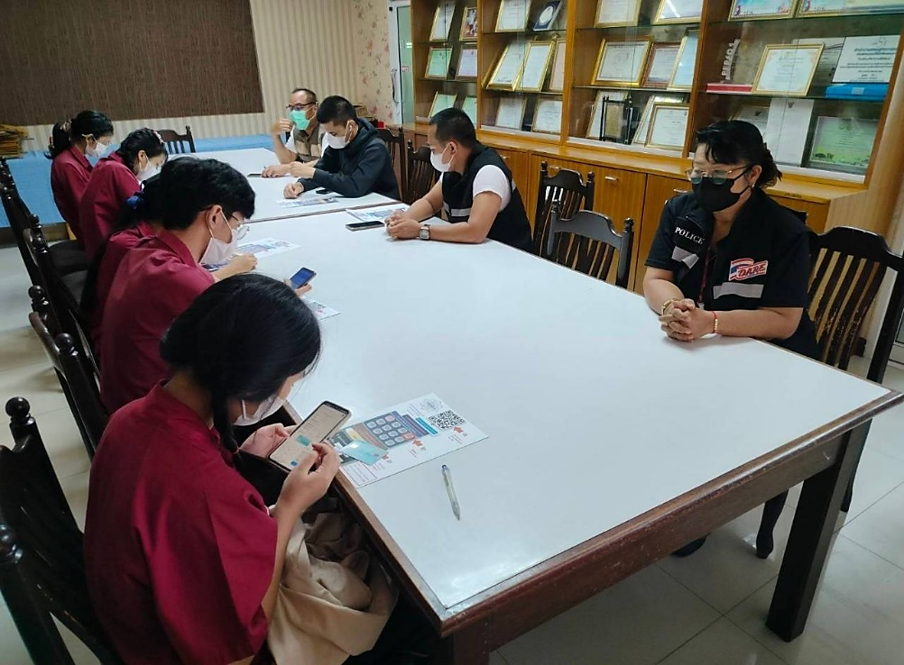
๕. รายละเอียดของการปฏิบัติในแต่ละกิจกรรม

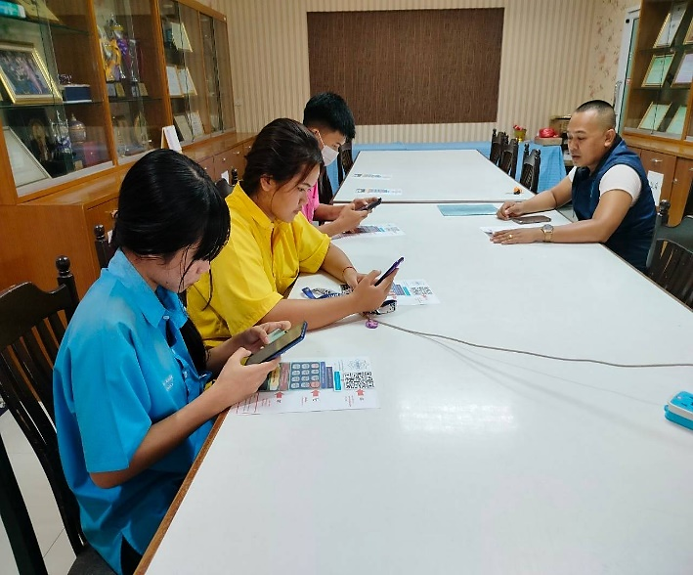

เมื่อ 6 ธันวาคม 2566 เวลา 08.30 น. ว่าที่ พ.ต.อ.สุรเดช ฉัตรไทย ผกก.สน.เตาปูน
พ.ต.ต.สุริยะ น้อยภักดี สว.(สอบสวน)สน.เตาปูน พร้อมด้วยข้าราชการตำรวจ สน.เตาปูน จัดกิจกรรมเข้าไปประชาสัมพันธ์โครงการ วัคซีนไซเบอร์ เป็นการทำแบบทดสอบและให้ความรู้แก่ประชาชน นักเรียน เข้าใจการป้องกันอาชญากรรมในรูปแบบใหม่
ผลการปฏิบัติ
๑. ชื่อผู้ปฏิบัติ ว่าที่ พ.ต.อ.สุรเดช ฉัตรไทย ผกก.สน.เตาปูน
๒. ชื่อกิจกรรม ผู้กำกับสถานีตำรวจนครบาลเตาปูน ได้เข้าประสานกับสถานศึกษาในพื้นที่เพื่อ ให้ตำรวจเข้าไป ประชาสัมพันธ์โครงการ วัคซีนไซเบอร์
๓. สถานที่ พื้นที่เขตอำนาจรับผิดชอบ สน.เตาปูน
๔. เวลาดำเนินการ 08.30 น.
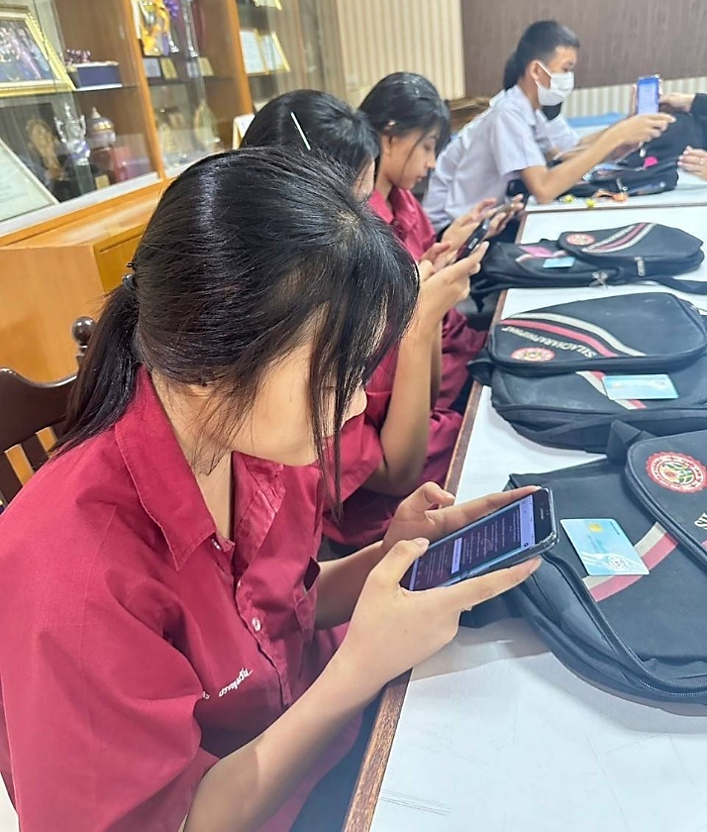
๕. รายละเอียดของการปฏิบัติในแต่ละกิจกรรม

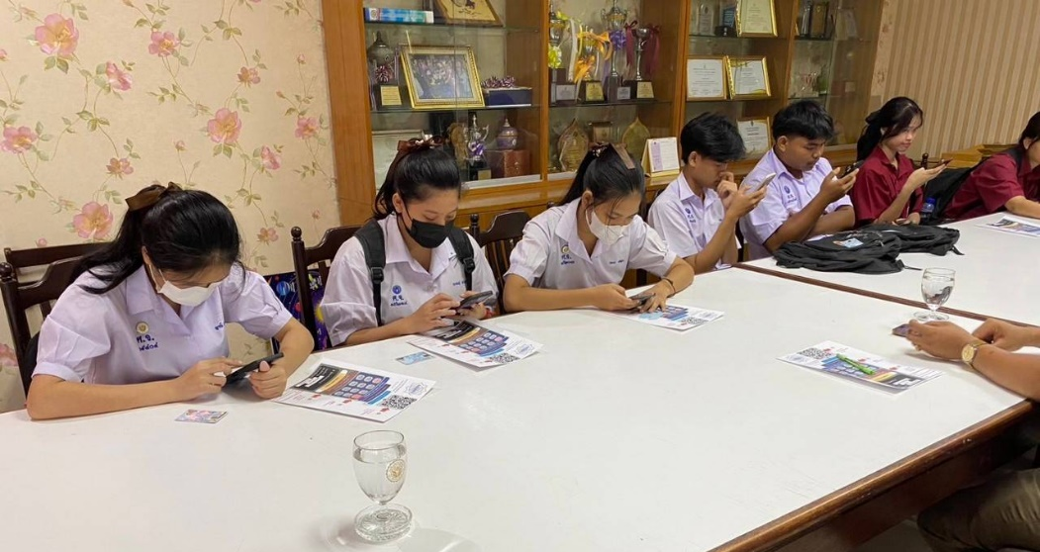

เมื่อ 6 ธันวาคม 2566 เวลา 08.30 น. ว่าที่ พ.ต.อ.สุรเดช ฉัตรไทย ผกก.สน.เตาปูน
พ.ต.ต.สุริยะ น้อยภักดี สว.(สอบสวน)สน.เตาปูน พร้อมด้วยข้าราชการตำรวจ สน.เตาปูน จัดกิจกรรมเข้าไปประชาสัมพันธ์โครงการ วัคซีนไซเบอร์ เป็นการทำแบบทดสอบและให้ความรู้แก่ประชาชน นักเรียน เข้าใจการป้องกันอาชญากรรมในรูปแบบใหม่
ผลการปฏิบัติ
๑. ชื่อผู้ปฏิบัติ ว่าที่ พ.ต.อ.สุรเดช ฉัตรไทย ผกก.สน.เตาปูน
๒. ชื่อกิจกรรม ผู้กำกับสถานีตำรวจนครบาลเตาปูน ได้เข้าประสานกับสถานศึกษาในพื้นที่เพื่อ ให้ตำรวจเข้าไป ประชาสัมพันธ์โครงการ วัคซีนไซเบอร์
๓. สถานที่ พื้นที่เขตอำนาจรับผิดชอบ สน.เตาปูน
๔. เวลาดำเนินการ 08.30 น.
๕. รายละเอียดของการปฏิบัติในแต่ละกิจกรรม
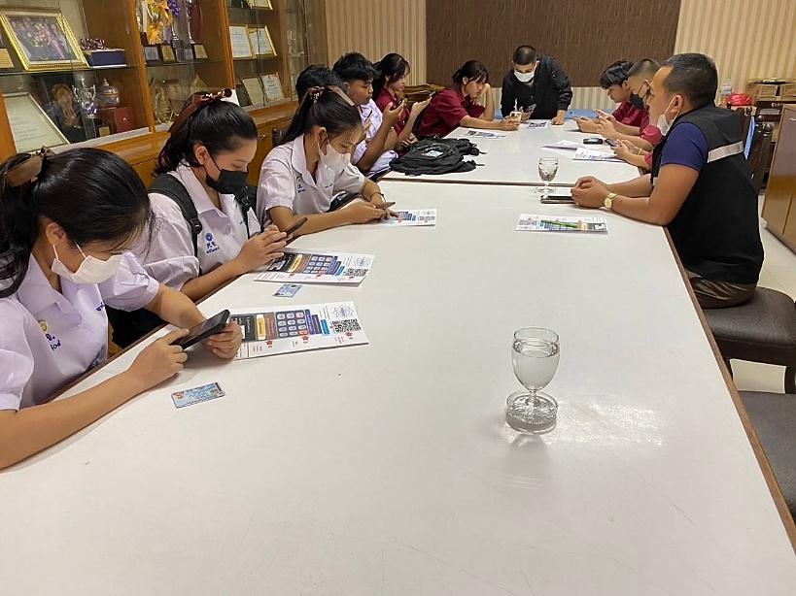

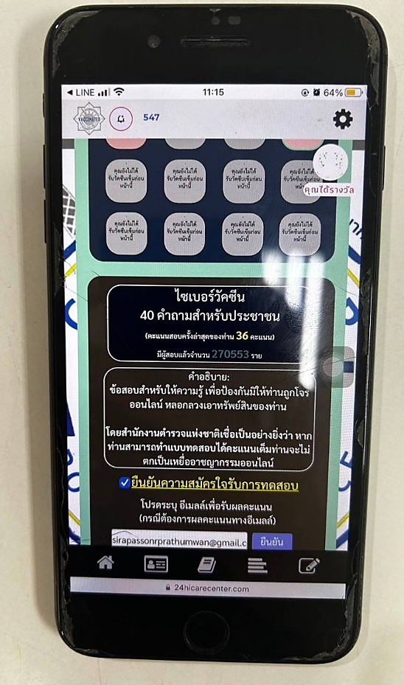

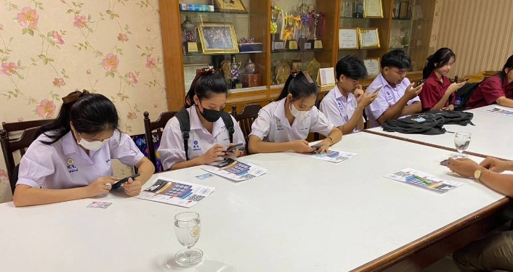

เมื่อ 6 ธันวาคม 2566 เวลา 08.30 น. ว่าที่ พ.ต.อ.สุรเดช ฉัตรไทย ผกก.สน.เตาปูน
พ.ต.ต.สุริยะ น้อยภักดี สว.(สอบสวน)สน.เตาปูน พร้อมด้วยข้าราชการตำรวจ สน.เตาปูน จัดกิจกรรมเข้าไปประชาสัมพันธ์โครงการ วัคซีนไซเบอร์ เป็นการทำแบบทดสอบและให้ความรู้แก่ประชาชน นักเรียน เข้าใจการป้องกันอาชญากรรมในรูปแบบใหม่

ผลการปฏิบัติ
๑. ชื่อผู้ปฏิบัติ พ.ต.ท.ชาติชาย ดำรัสการ รอง ผกก.จรสน.เตาปูน พร้อมชุดจิตอาสาชุมชนสัมพันธ์ สน.เตาปูน
๒. ชื่อกิจกรรม จิตอาสาพัฒนา
๓. สถานที่ แยกเตาปูน
๔. เวลาดำเนินการ เวลา 10.00 น.
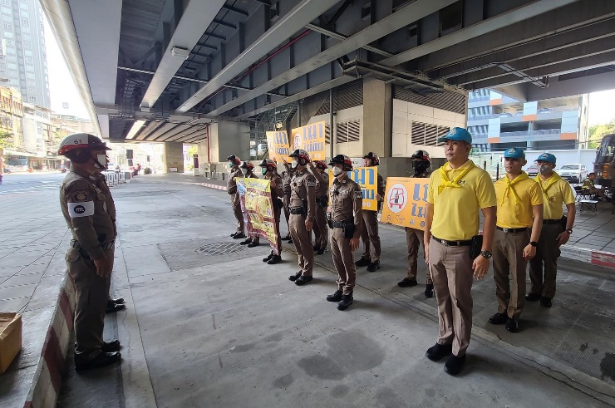
๕. รายละเอียดของการปฏิบัติในแต่ละกิจกรรม

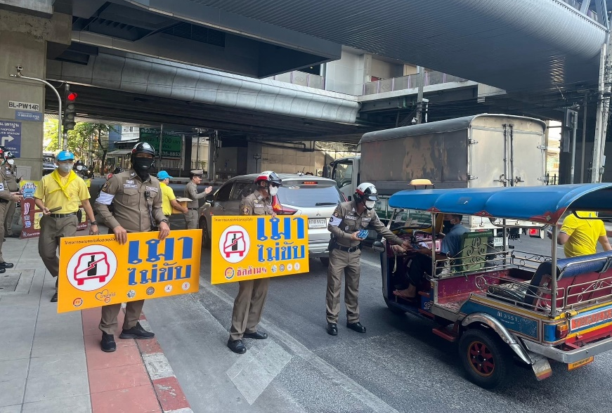

สถานีตำรวจนครบาลเตาปูน โดย ว่าที่ พ.ต.อ.สุรเดช ฉัตรไทย ผกก.สน.เตาปูน มอบหมายให้
พ.ต.ท.ชาติชาย ดำรัสการ รอง ผกก.จรสน.เตาปูน นำกำลังพล ข้าราชการตำรวจจิตอาสา สน.เตาปูน ร่วมทำกิจกรรมจิตอาสาช่วงเทศการปีใหม่ พ.ศ.2567 ประชาสัมพันธ์เส้นทาง รณรงค์ขับขี่ปลอดภัยเมาไม่ขับ ให้แก่ประชาชนพร้อมแจก สเปย์แอลกอฮอล์ แก่ผู้สัญจรในพื้นที่บริเวณ แยกเตาปูน แขวงบางซื่อ เขตบางซื่อ กรุงเทพฯ

ผลการปฏิบัติ
๑. ชื่อผู้ปฏิบัติ พ.ต.ท.ชาติชาย ดำรัสการ รอง ผกก.จรสน.เตาปูน พร้อมชุดจิตอาสาชุมชนสัมพันธ์ สน.เตาปูน
๒. ชื่อกิจกรรม จิตอาสาพัฒนา
๓. สถานที่ แยกเตาปูน
๔. เวลาดำเนินการ เวลา 10.00 น.
๕. รายละเอียดของการปฏิบัติในแต่ละกิจกรรม
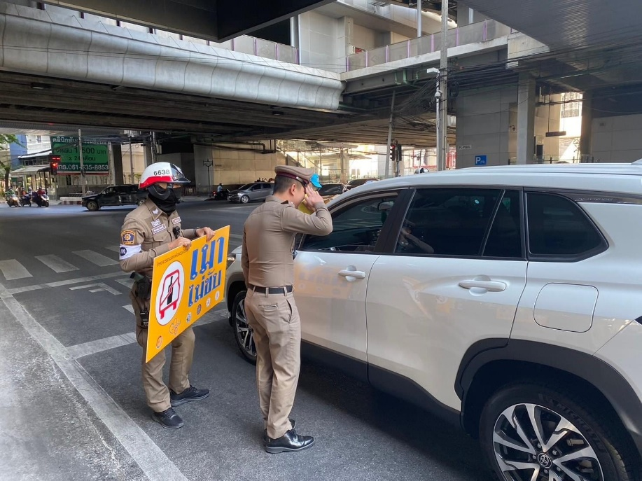

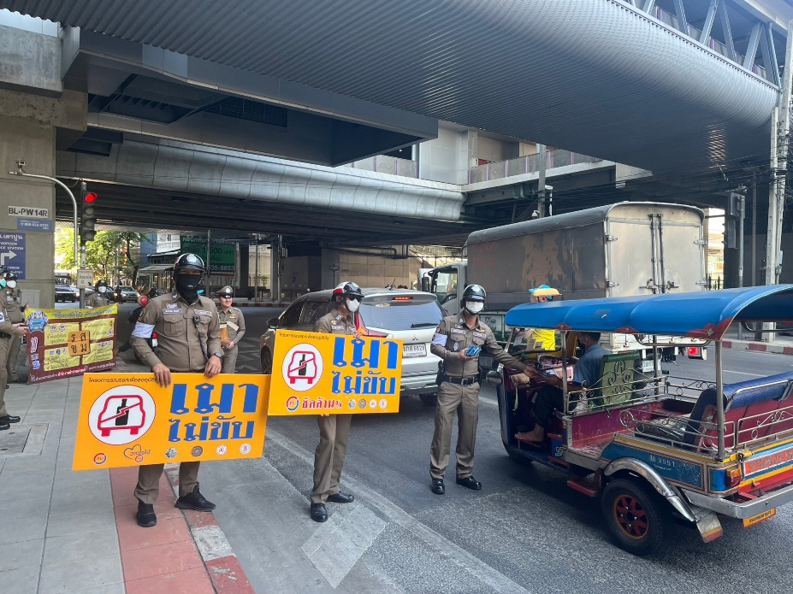

สถานีตำรวจนครบาลเตาปูน โดย ว่าที่ พ.ต.อ.สุรเดช ฉัตรไทย ผกก.สน.เตาปูน มอบหมายให้
พ.ต.ท.ชาติชาย ดำรัสการ รอง ผกก.จรสน.เตาปูน นำกำลังพล ข้าราชการตำรวจจิตอาสา สน.เตาปูน ร่วมทำกิจกรรมจิตอาสาช่วงเทศการปีใหม่ พ.ศ.2567 ประชาสัมพันธ์เส้นทาง รณรงค์ขับขี่ปลอดภัยเมาไม่ขับ ให้แก่ประชาชนพร้อมแจก สเปย์แอลกอฮอล์ แก่ผู้สัญจรในพื้นที่บริเวณ แยกเตาปูน แขวงบางซื่อ เขตบางซื่อ กรุงเทพฯ

ผลการปฏิบัติ
๑. ชื่อผู้ปฏิบัติ พ.ต.อ.สุรเดช ฉัตรไทย ผกก.สน.เตาปูน พร้อมชุดจิตอาสาชุมชนสัมพันธ์ สน.เตาปูน
๒. ชื่อกิจกรรม จิตอาสาพัฒนา
๓. สถานที่ สน.เตาปูน
๔. เวลาดำเนินการ เวลา 08.00 น.
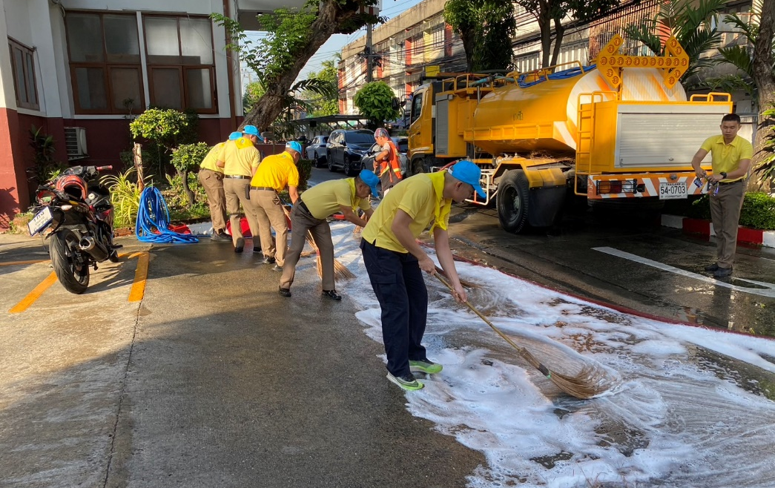
๕. รายละเอียดของการปฏิบัติในแต่ละกิจกรรม

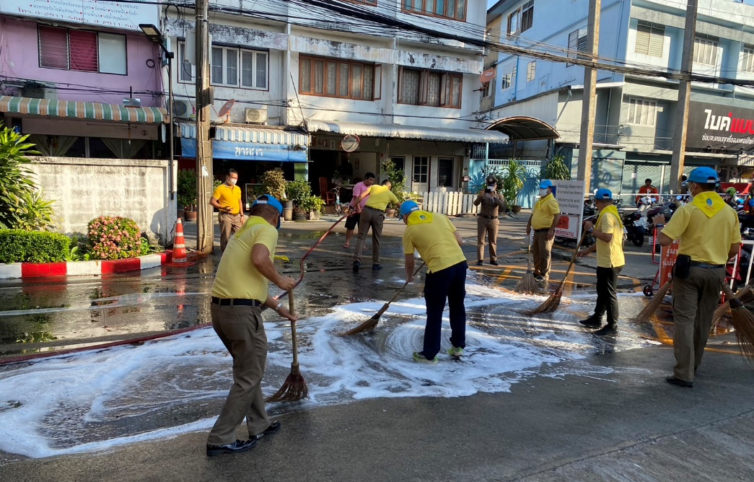

วันที่ 5 ธันวาคม 2566 สถานีตำรวจนครบาลเตาปูนร่วมกับสำนักงานเขตบางซื่อจัดกิจกรรมจิตอาสาพัฒนาในพื้นที่รอบสถานีตำรวจนครบาลเตาปูน ถนนกรุงเทพ-นนทบุรี แขวงบางซื่อ เขตบางซื่อ กรุงเทพฯ
โดยได้ดำเนินการพัฒนาปรับภูมิทัศน์และทำความสะอาดพื้นรอบ สถานีตำรวจ

ผลการปฏิบัติ
๑. ชื่อผู้ปฏิบัติ พ.ต.อ.สุรเดช ฉัตรไทย ผกก.สน.เตาปูน พร้อมชุดจิตอาสาชุมชนสัมพันธ์ สน.เตาปูน
๒. ชื่อกิจกรรม จิตอาสาพัฒนา
๓. สถานที่ สน.เตาปูน
๔. เวลาดำเนินการ เวลา 08.00 น.
๕. รายละเอียดของการปฏิบัติในแต่ละกิจกรรม
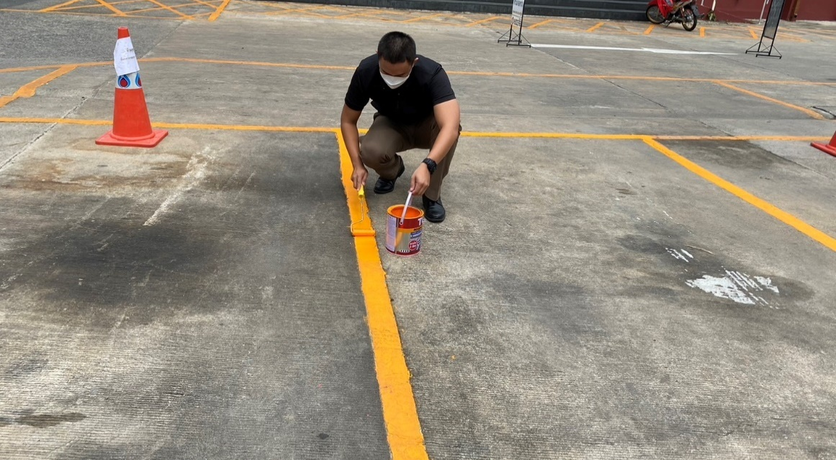

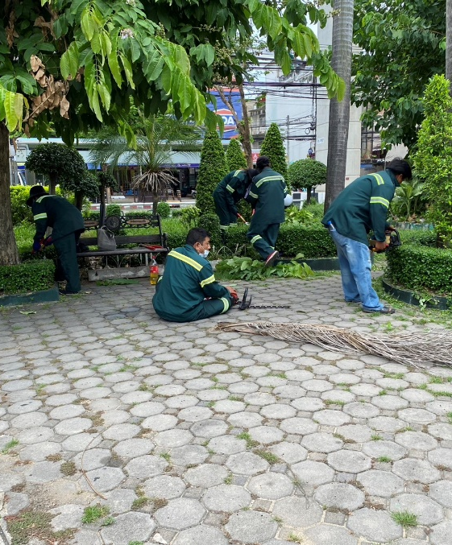
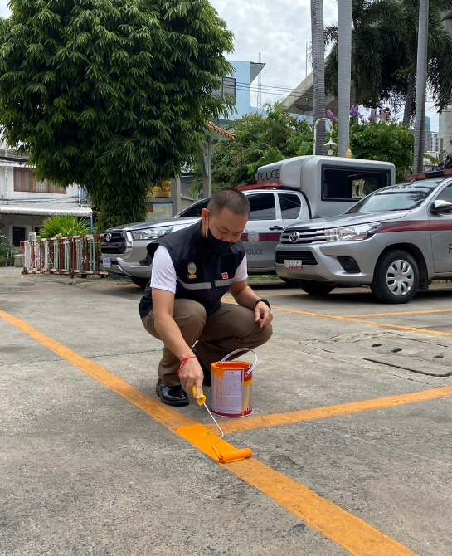

วันที่ 5 ธันวาคม 2566 สถานีตำรวจนครบาลเตาปูนร่วมกับสำนักงานเขตบางซื่อจัดกิจกรรมจิตอาสาพัฒนาในพื้นที่รอบสถานีตำรวจนครบาลเตาปูน ถนนกรุงเทพ-นนทบุรี แขวงบางซื่อ เขตบางซื่อ กรุงเทพฯ
โดยได้ดำเนินการพัฒนาปรับภูมิทัศน์และทำความสะอาดพื้นรอบ สถานีตำรวจ
ผลการปฏิบัติ
๑. ชื่อผู้ปฏิบัติ พ.ต.อ.สุรเดช ฉัตรไทย ผกก.สน.เตาปูน พร้อมชุดจิตอาสาชุมชนสัมพันธ์ สน.เตาปูน
๒. ชื่อกิจกรรม จิตอาสาพัฒนา
๓. สถานที่ สน.เตาปูน
๔. เวลาดำเนินการ เวลา 08.00 น.
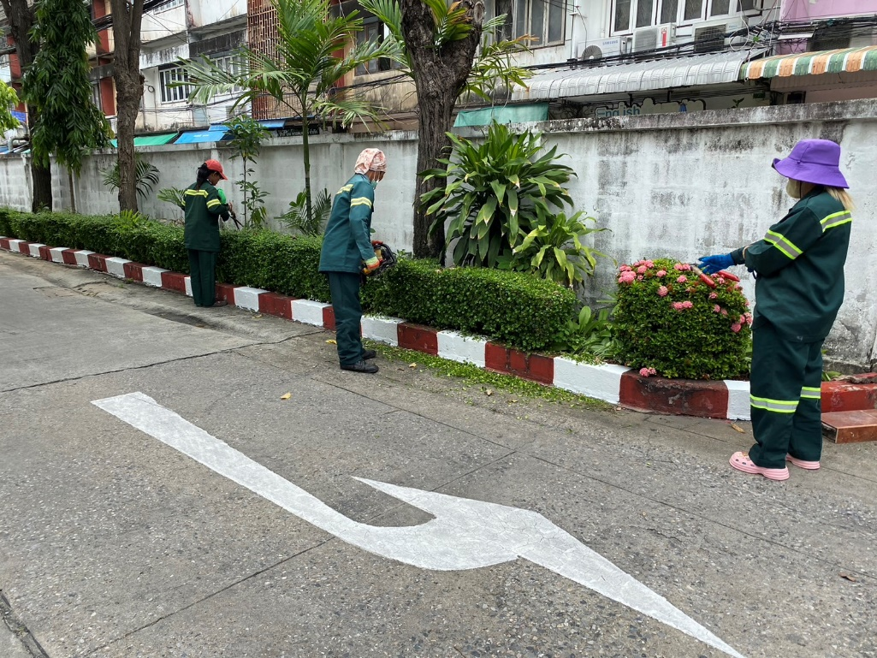
๕. รายละเอียดของการปฏิบัติในแต่ละกิจกรรม

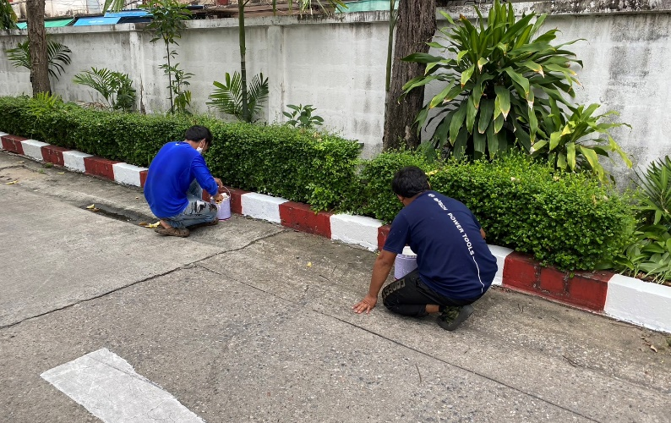
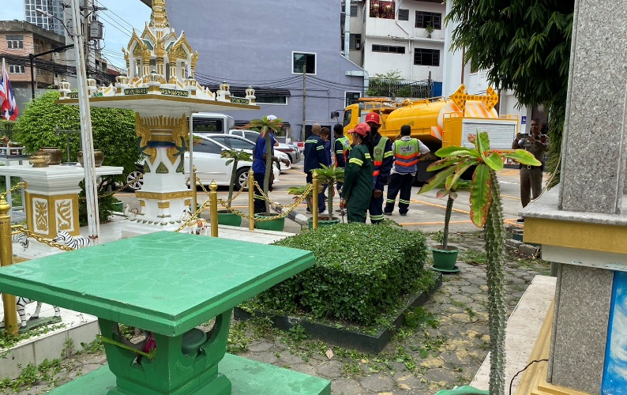

วันที่ 5 ธันวาคม 2566 สถานีตำรวจนครบาลเตาปูนร่วมกับสำนักงานเขตบางซื่อจัดกิจกรรมจิตอาสาพัฒนาในพื้นที่รอบสถานีตำรวจนครบาลเตาปูน ถนนกรุงเทพ-นนทบุรี แขวงบางซื่อ เขตบางซื่อ กรุงเทพฯ
โดยได้ดำเนินการพัฒนาปรับภูมิทัศน์และทำความสะอาดพื้นรอบ สถานีตำรวจ

ผลการปฏิบัติ
๑. ชื่อผู้ปฏิบัติ ว่าที่ พ.ต.อ.สุรเดช ฉัตรไทย ผกก.สน.เตาปูน ,พ.ต.ท.กิตติพันธ์ แท่นตั้งเจริญชัย รอง ผกก.ป.ฯ
๒. ชื่อกิจกรรม กำชับการปฏิบัติและกำหนดมาตรการในการควบคุม และการตรวจสอบเกี่ยวกับการใช้อาวุธปืนของทางราชการ ประจำเดิอน
๓. สถานที่ ณ ห้องประชุม ชั้น 3 สน.เตาปูน
๔. เวลาดำเนินการ 08.00 – 16.30 น.
๕. รายละเอียดของการปฏิบัติในแต่ละกิจกรรม

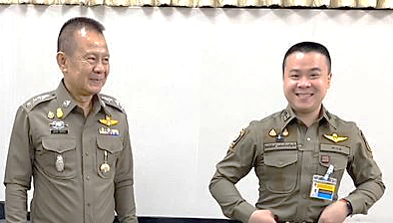

เมื่อ 1 ธันวาคม 2566 เวลา 08.00 น. ว่าที่ พ.ต.อ.สุรเดช ฉัตรไทย ผกก.สน.เตาปูน มีการตรวจสอบอาวุธปืน และเครื่องกระสุนเป็นการจัดเตรียม รักษาดูแลให้ครบถ้วน และสมบรูณ์ พร้อมใช้งานตามนโยบายของสำนักงานตำรวจแห่งชาติ ณ ห้องประชุม ชั้น 3 สน.เตาปูน โดยมี พ.ต.ท.กิตติพันธ์ แท่นตั้งเจริญชัย รอง ผกก.ป.สน.เตาปูน เป็นผู้ควบคุมการปฏิบัติพร้อมด้วย พ.ต.ท.เฉลิมชัย ไชยนัด สว.อก.สน.เตาปูน
ผลการปฏิบัติ
๑. ชื่อผู้ปฏิบัติ ว่าที่ พ.ต.อ.สุรเดช ฉัตรไทย ผกก.สน.เตาปูน พร้อมข้าราชการตำรวจ สน.เตาปูน
๒. ชื่อกิจกรรม แก้ไขปัญหายาเสพติดในทุกมิติอย่างเป็นระบบ
๓. สถานที่ สถานีตำรวจนครบาลเตาปูน
๔. เวลาดำเนินการ 07.30 น.
๕. รายละเอียดของการปฏิบัติในแต่ละกิจกรรม
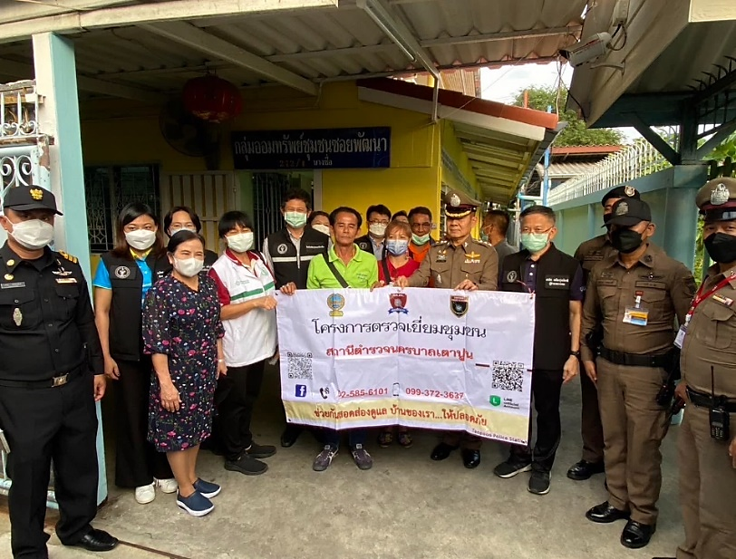

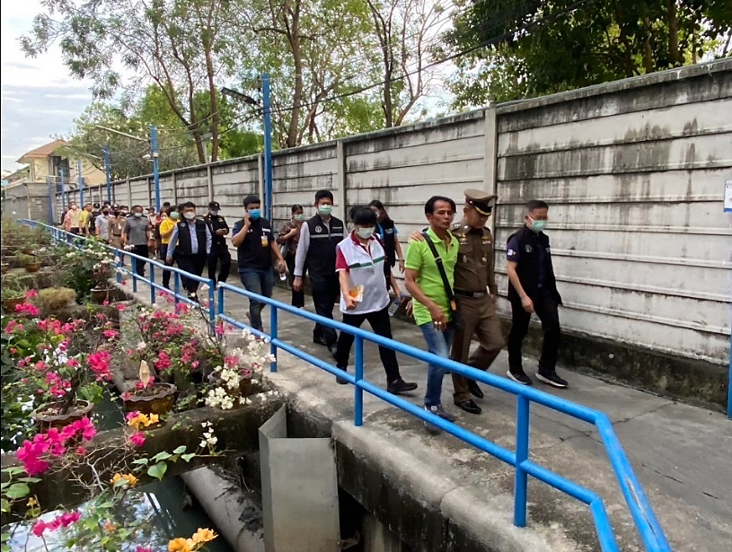

เดือน ธันวาคม 2566 เวลา 08.30 น. ว่าที่ พ.ต.อ.สุรเดช ฉัตรไทย ผกก.สน.เตาปูน
พ.ต.ท.กิตติพันธ์ แท่นตั้งเจริญชัย รอง ผกก.ป.สน.เตาปูน พร้อมด้วยข้าราชการตำรวจชุมชนสัมพันธ์ สน.เตาปูน มีการจัดทำและติดตามโครงการ ตรวจเยี่ยมชุมชนยั่งยืนเข้าถึงความต้องการด้านการป้องกันยาเสพติดในพื้นที่รับผิดชอบของ สน.เตาปูน
ผลการปฏิบัติ
๑. ชื่อผู้ปฏิบัติ ว่าที่ พ.ต.อ.สุรเดช ฉัตรไทย ผกก.สน.เตาปูน พร้อมข้าราชการตำรวจ สน.เตาปูน
๒. ชื่อกิจกรรม แก้ไขปัญหายาเสพติดในทุกมิติอย่างเป็นระบบ
๓. สถานที่ สถานีตำรวจนครบาลเตาปูน
๔. เวลาดำเนินการ 10.30 น.
๕. รายละเอียดของการปฏิบัติในแต่ละกิจกรรม
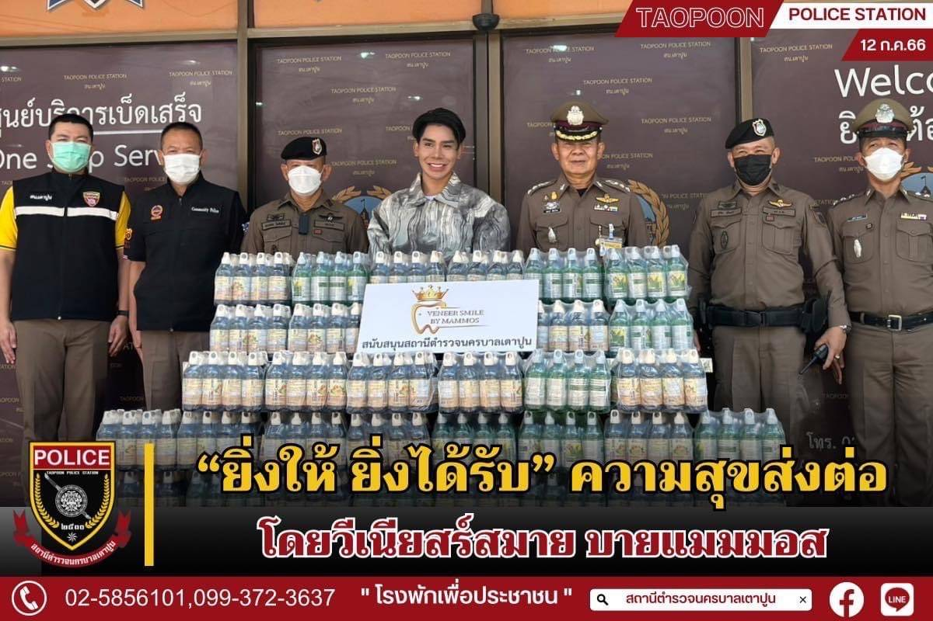

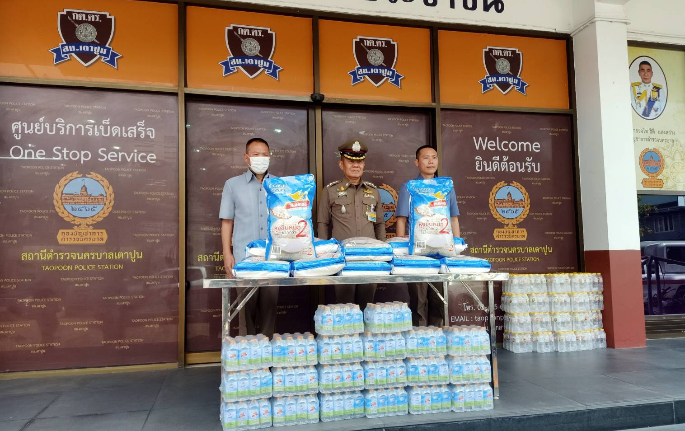

เดือน ธันวาคม 2566 เวลา 10.30 น. ว่าที่ พ.ต.อ.สุรเดช ฉัตรไทย ผกก.สน.เตาปูน
พร้อมด้วยข้าราชการตำรวจชุมชนสัมพันธ์ สน.เตาปูน มีการจัดทำและติดตามโครงการ ตรวจเยี่ยมชุมชนยั่งยืนเข้าถึงความต้องการด้านการป้องกันยาเสพติดในพื้นที่รับผิดชอบของ สน.เตาปูน
ผลการปฏิบัติ
การปิดล้อมตรวจค้น

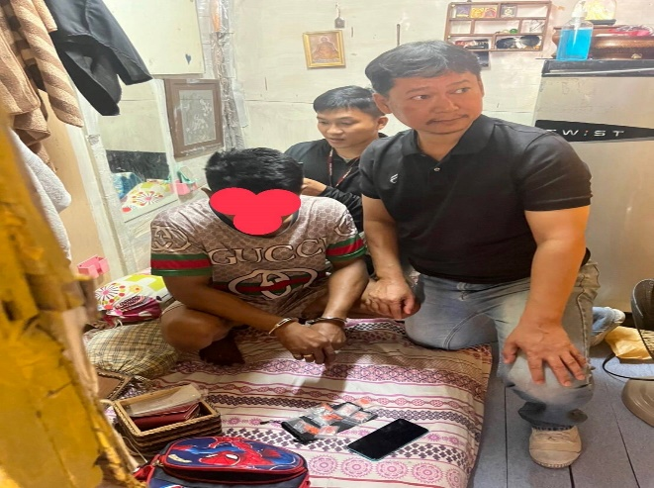
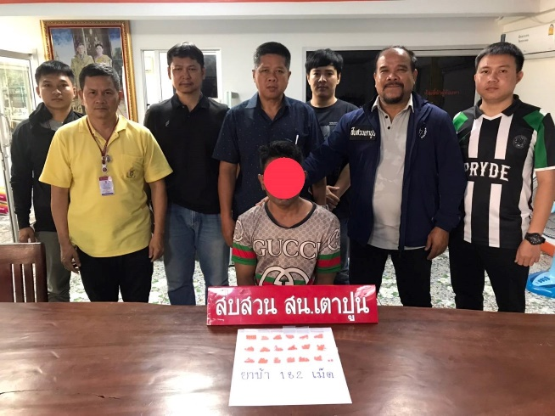

เมื่อ 11 ธันวาคม ๒๕๖๖ เวลา ๑๓.๓๐ น. พ.ต.ท.จำลอง สาดสูงเนิน สว.สส.สน.เตาปูน พร้อมด้วยชุดสืบสวน สน.เตาปูน ปิดล้อมตรวจค้น มาตรการเชิงรุก 1 ราย บริเวณภายในบ้านร้างเลขที่ 132 หลังวัดประดู่ แขวงบางซื่อ เขตบางซื่อ กรุงเทพฯ ผลการตรวจค้น จับกุมผู้ต้องหา 1 ราย ในข้อหา “จำหน่ายยาเสพติดให้โทษประเภท1(ยาบ้า)โดยการมีไว้เพื่อจำหน่ายอันเป็นการกระทำเพื่อการค้าและก่อให้เกิดการแพร่กระจายในกลุ่มประชาชนโดยไม่ได้รับอนุญาตและเสพยาเสพติดให้โทษประเภท1(เมทแอมเฟตามีน)โดยผิดกฎหมาย” พร้อมของกลาง องกลาง ยาบ้า จำนวน 182 เม็ด

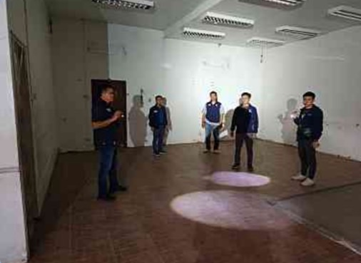
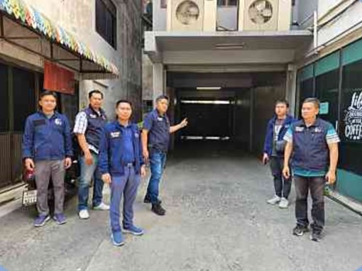

เมื่อวันที่ 15 ธันวาคม ๒๕๖๖ เวลา 11.08 น. พ.ต.ท.อภิวัฒน์ อาจอินทร์ รอง ผกก.สส.สน.เตาปูน พ.ต.ท.จำลอง สาดสูงเนิน สว.สส.สน.เตาปูน พร้อมด้วยชุดสืบสวน สน.เตาปูน ปิดล้อมตรวจค้น ตามรายงานแจ้งข้อมูลเบาะแส ศปก.ตร. เรื่องแจ้งเบาะแสการลักลอบเล่นการพนันบริเวณบ้านเยื้องกับร้านจ่าอูหมูเกหลี ตรงข้ามร้านขายของชำ แขวง/เขต บางซื่อ กรุงเทพฯ ผลการตรวจค้นไม่พบการลักลอบเล่นการพนัน

ผลการปฏิบัติ
การปิดล้อมตรวจค้น
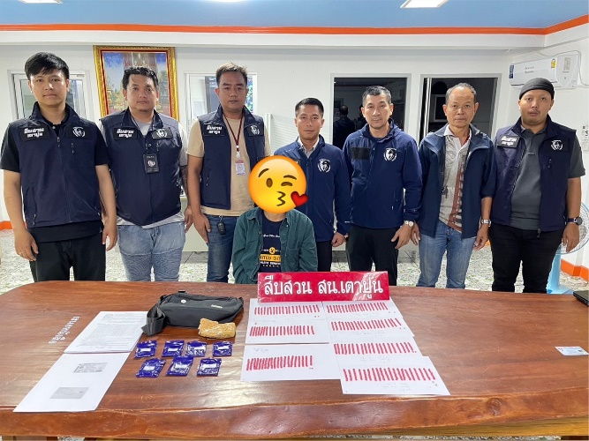
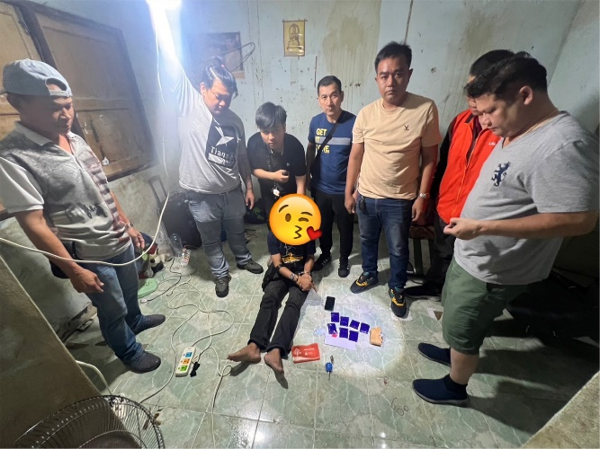

เมื่อ 20 ธันวาคม ๒๕๖๖ เวลา ๑8.๓๐ น. พ.ต.ต.เกียรติศักดิ์ เพชรสงค์ สว.สส.สน.เตาปูน พร้อมด้วยชุดสืบสวน สน.เตาปูน ปิดล้อมตรวจค้น มาตรการเชิงรุก 1 ราย บ้านเลขที่ 27 ซ.ต้นไทร ถ.ริมคลองประปาฝั่งซ้าย แขวง/เขต บางซื่อ กรุงเทพฯ ผลการตรวจค้น จับกุมผู้ต้องหา 1 ราย ในข้อหา “จำหน่ายยาเสพติดให้โทษประเภท 1 (ยาบ้า) การนี้มีไว้เพื่อจำหน่ายโดยผิดกฎหมาย โดยเป็นการกระทำเพื่อการค้า, เสพยาเสพติดให้โทษประเภท 1 (ยาบ้า) โดยผิดกฎหมาย ”

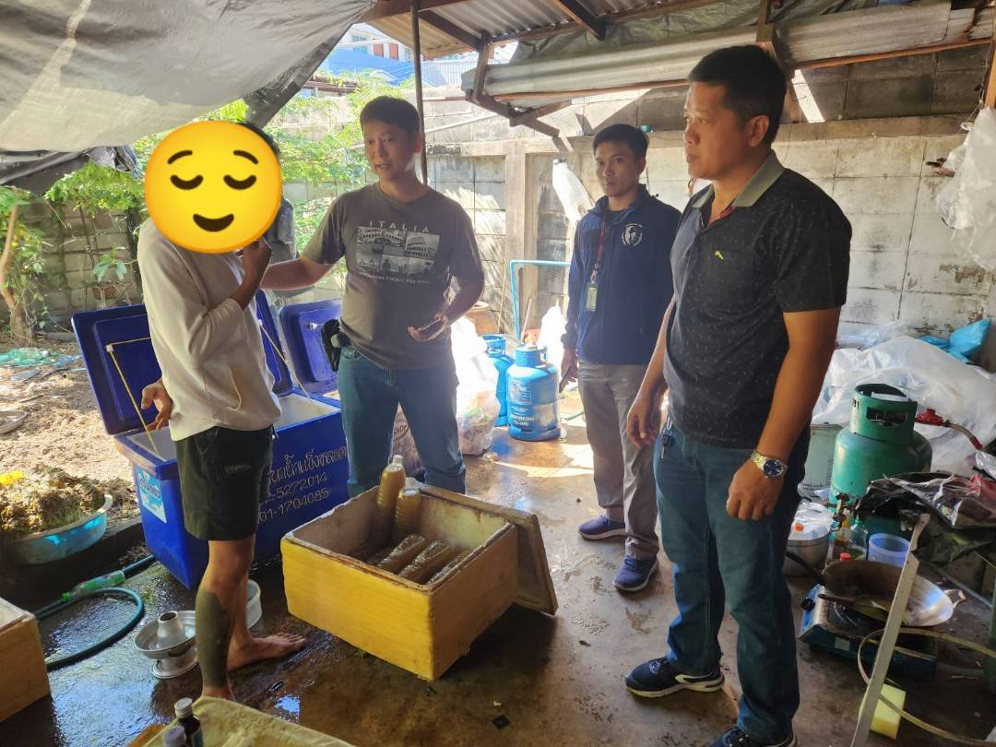
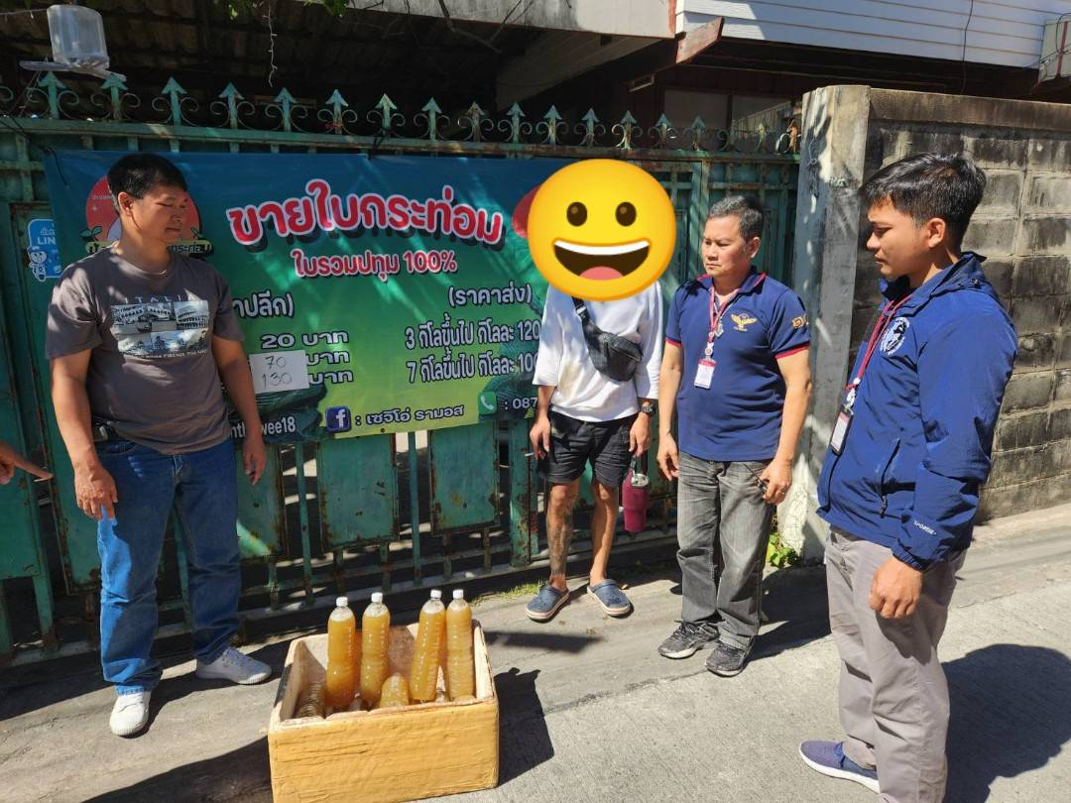

เมื่อ 21 ธันวาคม ๒๕๖๖ เวลา ๑8.๓๐ น. พ.ต.ท.จำลอง สาดสูงเนิน สว.สส.สน.เตาปูน พร้อมด้วยชุดสืบสวน สน.เตาปูน ปิดล้อมตรวจค้น มาตรการเชิงรุก 1 ราย านเลขที่ 185/6 ถนนประชาราษฎร์สาย 1
แขวง/เขต บางซื่อ กรุงเทพฯ ผลการตรวจค้น จับกุมผู้ต้องหา 1 ราย ในข้อหา “จำหน่ายอาหารที่มีพืชกระท่อมเป็นส่วนผสมโดยไม่ได้รับอนุญาต" พร้อมด้วยของกลาง น้ำต้มพืชกระท่อมบรรจุในขวด ขนาด 1.5 ลิตร จำนวล 12 ขวด

ผลการปฏิบัติ
การจับกุม
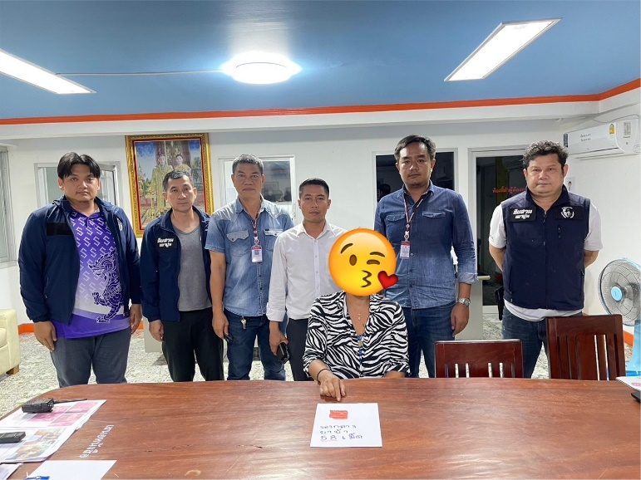

เมื่อวันที่ 12 ธันวาคม ๒๕๖๖ เวลา 16.๐๐ น. พ.ต.ต.เกียรติศักดิ์ เพชรสงค์ สว.สส.สน.เตาปูน พร้อมด้วยชุดสืบสวน สน.เตาปูน จับกุมผู้ต้องหา 1 ราย ในข้อหา “จำหน่ายยาเสพติดให้โทษประเภท 1 (ยาบ้า) การนี้มีไว้เพื่อ ”จำหน่ายโดยผิดกฎหมาย โดยเป็นการกระทำเพื่อการค้า, เสพยาเสพติดให้โทษประเภท 1 (ยาบ้า) โดยผิดกฎหมาย ” พร้อมของกลาง ยาบ้าชนิดกลม-แบน อักษรwy จำนวน 58 เม็ด
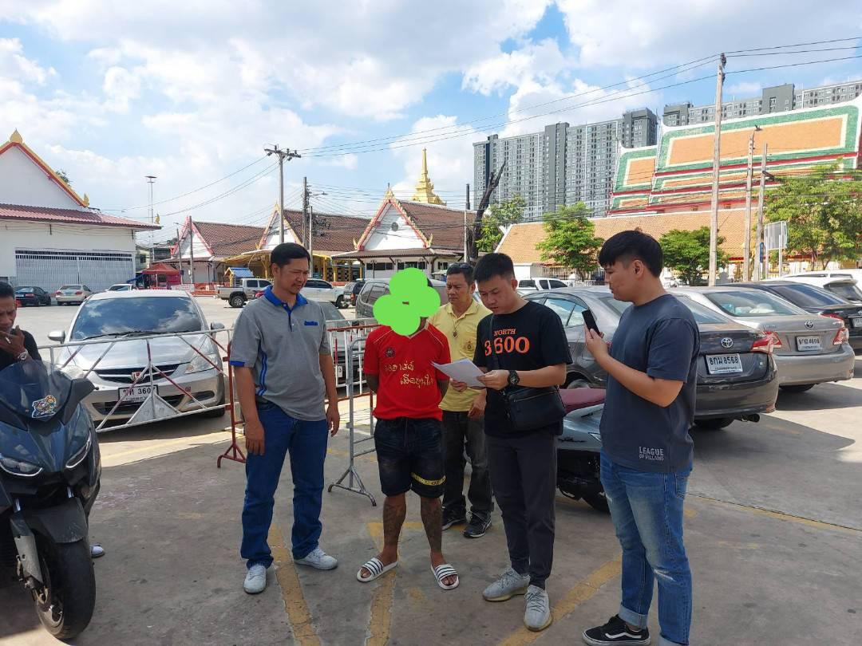

เมื่อ 19 ธันวาคม ๒๕๖๖ เวลา ๑3.3๐ น. พ.ต.ท.จำลอง สาดสูงเนิน สว.สส.สน.เตาปูน พร้อมด้วย จนท.ฝ่ายสืบสวน สน.เตาปูน ร่วมกันจับกุมผู้ต้องหาตามหมายจับค้างเก่าจำนวน 1 ราย ในข้อหา“บรถโดยประมาทเป็นเหตุให้เฉี่ยวชนทรัพย์สินของผู้อื่นเสียหาย,ขับขี่รถจักรยานยนต์ไม่ติดแผ่นป้ายทะเบียน และไม่หยุดให้การช่วยเหลือ ไม่แสดงตนและแจ้งเหตุต่อเจ้าหน้าที่ที่ใกล้เคียงให้ทราบในทันที" ตามหมายจับของศาลแขวงพระนครเหนือที่ จร 282/2566 ลง 30 พฤศจิกายน 2566 บริเวณหน้าวัดเซิงหวาย ถ.กรุงเทพ-นนทบุรี แขวงบางซื่อ เขตบางซื่อ กรุงเทพมหานคร

ผลการปฏิบัติ
พัฒนาคุณภาพชีวิต สวัสดิการขวัญกำลังใจ และความสามัคคี ของข้าราชการตำรวจ
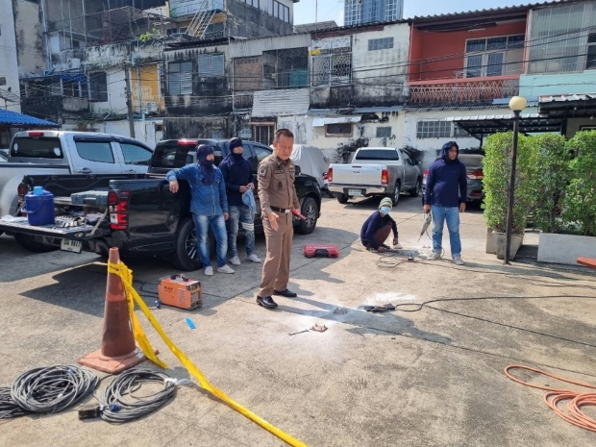

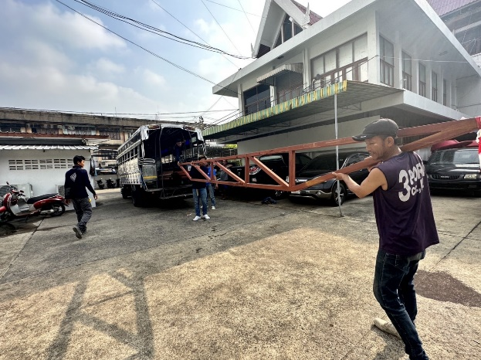

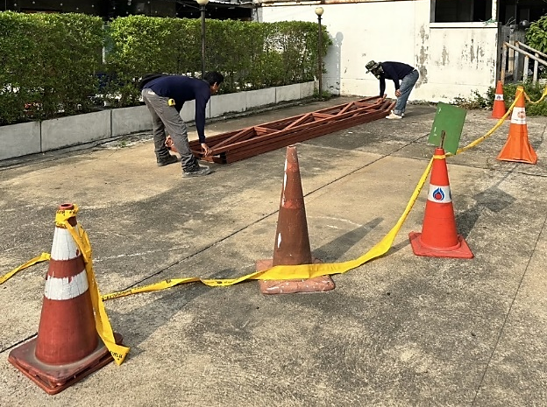

สน.เตาปูน ได้ดำเนินการจัดตั้งห้องรับประทานอาหารกลางวัน กำลังใจให้แก่ข้าราชการตำรวจในสังกัดและประชาชนในพื้นที่ โดยได้รับการสนับสนุนงบประมาณจากคณะกรรมการ กต.ตร.
ผลการปฏิบัติ
พัฒนาคุณภาพชีวิต สวัสดิการขวัญกำลังใจ และความสามัคคี ของข้าราชการตำรวจ
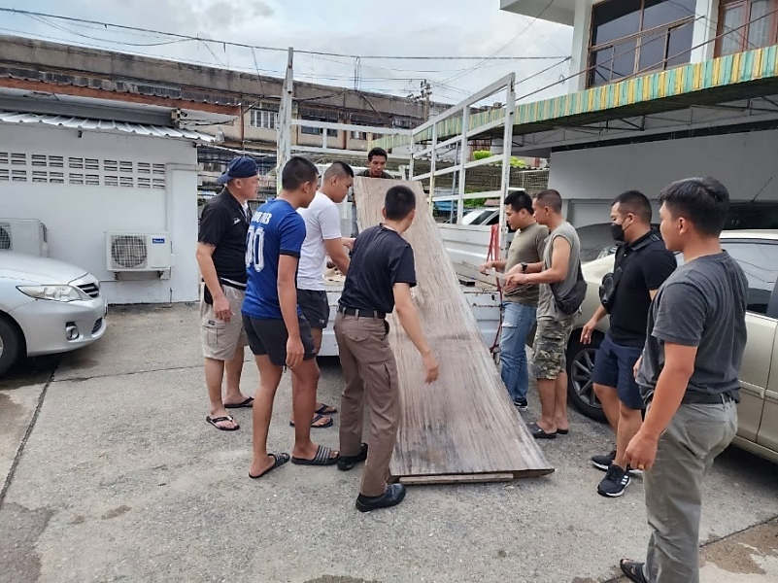

พ.ต.อ.สุรเดช ฉัตรไทย ผกก.สน.เตาปูน ได้มอบหมายให้งานสืบสวน สน.เตาปูน ดำเนินการกิจกรรม 5 ส. ทำความสะอาดบริเวณสถานที่ก่อสร้าง สถานที่รับประทานอาหารกลางวัน โดยได้รับการสนับสนุนงบประมาณจากคณะกรรมการ กต.ตร.

ผลการปฏิบัติ
ร่วมกิจกรรม 5 ส.พัฒนาที่ตั้ง

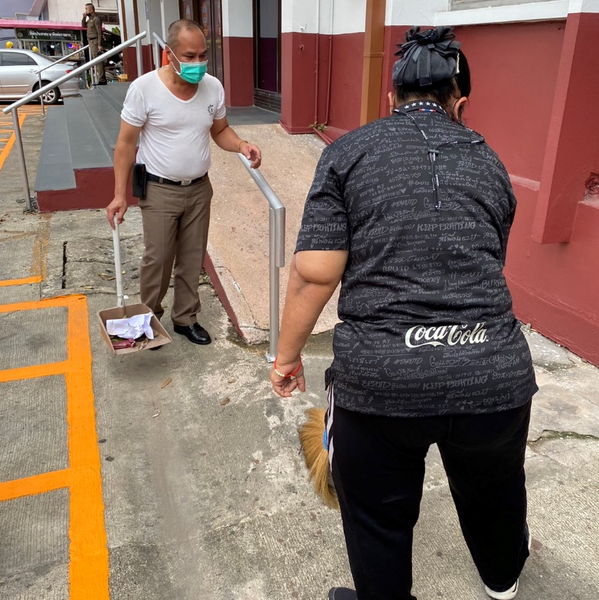

เมื่อ ๒๗ ธันวาคม ๒๕๖6 เวลา 15.3๐ น. พ.ต.ท.เฉลิมชัย ไชยนัด สว.ธร.สน.เตาปูน พร้อม ข้าราชการตำรวจ สน.เตาปูน ร่วมกิจกรรม 5 ส. ทำความสะอาดบริเวรด้านหน้า สน.เตาปูน

ผลิตเอกสารโดยงานนโยบายและแผน สถานีตำรวจนครบาลเตาปูน
ข้อมูลตั้งแต่วันที่ 1 – 31 ธันวาคม 2566

